2017年辽宁招警考试《行测》真题
第一部分 客观题
一、单选题（本大题共120小题，第1-70题0.8分，第71-90题0.9分，第91-100题0.8分，第101-120题0.9分，共计100分）
1. (2017辽宁)关于一带一路表述，错误的是（）
A. 一带一路是丝绸之路经济带和21世纪海上丝绸之路的简称
B. 丝绸之路经济带是中国与西亚各国之间形成的经济合作区域
C. 海上丝绸之路是唐朝时期开通的
D. 一带一路建设是系统性工程，要坚持共商，共建，共享

2. (2017辽宁)习近平总书记强调良好的______是最公平的公共产品和最普惠的民生福祉。
A. 生态环境
B. 社会环境
C. 政治环境
D. 文化环境

3. (2017辽宁)两个一百年奋斗目标，是指在中国共产党成立一百年时全面建成小康社会，在新中国成立一百周年建成（）
A. 富强民主文明的国家
B. 富强民主文明和谐的社会主义现代化国家
C. 富强民主法治的国家
D. 富强民主美丽的国家

4. (2017辽宁)（ ）是关系党的事业兴衰成败第一位的问题
A. 制度问题
B. 法治问题
C. 道路问题
D. 改革问题

5. (2017辽宁)下列对中国经济新常态的理解，不正确的是（）
A. 中国经济从中高速增长转为高速增长
B. 发展方式由规模速度型向质量效率型转变
C. 增长动力从要素驱动，投资驱动转向创新驱动
D. 经济结构不断优化升级

6. (2017辽宁)党的群众路线教育实践活动中要集中解决的“四风”问题是（）
A. 形式主义、官僚主义、享乐主义、腐败之风
B. 形式主义、官僚主义、享乐主义、奢靡之风
C. 形式主义、官僚主义、享乐主义、懒怠之风
D. 形式主义、官僚主义、享乐主义、骄奢之风

7. (2017辽宁)2016年9月4日-5日，二十国集团领导人第十一次峰会（G20峰会）在中国杭州举行，下列不是本届峰会的主题的是（）
A. 创新
B. 活力
C. 联动
D. 改革

8. (2017辽宁)关于创新，下列表述错误的是（）
A. “创新驱动发展战略，必须摆在国家发展全局的核心位置”这是党的十八大提出的
B. 创新创业首先不是取决于个人的兴趣爱好，而是满足社会需求
C. 在科技创新企业资本市场融资中，股权融资分为境外和境内两大市场
D. 创新等同于发明

9. (2017辽宁)2017年是香港回归祖国20周年，香港特别行政区的区花是（）
A. 芙蓉花
B. 牡丹花
C. 紫荆花
D. 玫瑰花

10. (2017辽宁)辽宁振兴发展，干部作风转变是关键，保持战略定力，牢记使命担当大力弘扬（ ）的“干”字精神
A. 雷锋
B. 焦裕禄
C. 郭明义
D. 毛丰美

11. (2018新疆)酶是生物体内的一种特殊的（）。
A. 核酸
B. 蛋白质
C. 酶分子
D. DNA

12. (2018安徽)尽管白天阳光有时不能照在房间里，但房间里仍然很亮，其主要原因是（）。
A. 光的衍射
B. 光的反射
C. 光的折射
D. 光的散射

13. (2017辽宁)关于雾霾治理与绿色发展，下列说法错误的是（）。
A. 我国所面临的资源环境与发展的挑战，已经接近世界平均水平
B. 北方地区冬季清洁取暖可减少雾霾
C. 中国不能走先污染后治理之路
D. “十三五”时期，我国节能减排从单一目标即总量控制目标、减排目标，变成双目标即环境质量改善和污染物总量控制

14. (2017辽宁)关于光污染的危害，下列理解错误的是（）。
A. 我国高中生近视率达60％以上的主要原因是不良的用眼习惯所致，光污染影响很小
B. 夜间，各种霓虹灯、广告灯形成了“人工白昼”，扰乱人体正常生物钟
C. 光污染是继水污染、大气污染、噪声污染、固体废弃物污染之后的第五大污染
D. 彻夜亮灯睡觉，夜间使用的小夜灯，都形成了光污染

15. (2017辽宁)夏天，人们大多都愿意穿浅色的衣服，其主要原因是浅色衣服（）。
A. 比较时尚
B. 比较吸汗
C. 人们比较愿意接受
D. 吸收的太阳光比较少

16. (2017辽宁)关于人体常识，下列表述正确的是（）。
A. 人体唾液是舌头分泌的
B. 人体内易于疲劳的肌肉是骨骼肌
C. 人的大肠比小肠长
D. 当心房收缩时测得的血压是低压

17. (2017辽宁)人类对宇宙空间的认识，由探索阶段进入利用开发阶段的是（ ）。
A. 由苏联发射的“火星”号探测器
B. 美国的“阿波罗”登月计划实施
C. 世界第一架航天飞机试航成功
D. 我国第一颗人造地球卫星发射成功

18. (2017辽宁)下列不属于礼贤下士典故的是（）。
A. 吐哺握发
B. 虚左以待
C. 拥彗先驱
D. 闭关却扫

19. (2017辽宁)下列诗句与作者对应错误的是：
A. 春蚕到死丝方尽，蜡炬成灰泪始干——李商隐
B. 不是花中偏爱菊，此花开尽更无花——陶渊明
C. 海上生明月，天涯共此时——张九龄
D. 清水出芙蓉，天然去雕饰——李白

20. (2017辽宁)下列表述错误的是（）。
A. 中国现存最早的一部完整的农书是《齐民要术》
B. 中国历史上第一部地理学专著是《山海经》
C. 中国历史上第一部大百科全书是《永乐大典》
D. 中国古代第一部词典是《尔雅》

21. (2017辽宁)关于民族和节日之间的对应关系，下列说法错误的是（）。
A. 彝族-火把节
B. 壮族-那达慕
C. 傣族-泼水节
D. 藏族-雪顿节

22. (2017辽宁)中华人民共和国恢复在联合国合法席位的时间是（）
A. 1949
B. 1962
C. 1971
D. 1984

23. (2017辽宁)关于管理学，下列表述错误的是（）
A. “鲶鱼效应”是企业领导层激发员工活力的有效措施之一
B. “破窗理论”指出环境可以对一个人产生强烈的暗示性和诱导性
C. “刺猬法则”提醒领导在管理实践中，要与下属保持一种不远不近的恰当合作关系
D. “羊群效应”在经济领域形成了“强者恒强，弱者恒弱”的现象

24. (2017辽宁)在经济繁荣时期为降低经济过热的风险，可以采取的方法是（）
A. 增加政府支出
B. 降低公司所得税
C. 降低个人所得税
D. 提高贷款利率

25. (2017辽宁)中国人对不同年龄会有不同称谓，下列年龄称谓从小到大排列顺序正确的是（）
A. 弱冠之年—而立之年—耳顺之年—古稀之年
B. 弱冠之年—而立之年—古稀之年—耳顺之年
C. 耳顺之年—弱冠之年—而立之年—古稀之年
D. 而立之年—耳顺之年—弱冠之年—古稀之年

26. (2017辽宁)地球陆地上淡水资源多数储存在（）
A. 冰川
B. 地下
C. 江河
D. 湖泊

27. (2017辽宁)世界最大的内陆国家是：
A. 哈萨克斯坦
B. 吉尔吉斯斯坦
C. 塔吉克斯坦
D. 阿富汗

28. (2017辽宁)法律面前人人平等是指：
A. 公民在法律上一律平等
B. 国家机关在创制法律上一律平等
C. 执法人员在执法上一律平等
D. 公民在适用法律上一律平等

29. (2017辽宁)刑事诉讼中的强制措施里（）指公检法机关保证刑事诉讼的顺利进行，对犯罪嫌疑人、被告人依法强制其到案接受讯问的强制方法。
A. 拘传
B. 刑事拘留
C. 罚金
D. 取保候审

30. (2017辽宁)我国房地产市场的土地转让是指（）
A. 土地收益权的转让
B. 土地处分权的转让
C. 土地使用权的转让
D. 土地所有权的转让

31. (2017辽宁)这篇小说的构思既精巧又严密，真是________。
填入划横线部分最恰当的一项是：
A. 无可非议
B. 无懈可击
C. 回味无穷
D. 不可思议

32. (2017辽宁)张军在一次羽毛球训练中不慎拉伤了手臂。要是在平常，这样的伤根本不算什么，但________是在就要走上比武场的时候，这样的伤，________让人揪心。
依次填入划横线部分最恰当的一项是：
A. 偏偏 异常
B. 恰巧 很是
C. 刚好 非常
D. 恰逢 有些

33. (2017辽宁)①甲醛的有毒成分可通过呼吸道侵入人体，吸入过多易引发白血病。专家向消费者________发出警告。尽量购买甲醛含量达到国家标准的装饰材料，要注意自我保护。
②最近，S市政府针对某地区的房屋征收问题，专门在政府网站公布调查问卷，就是否应该征收、征收补偿以及后续安置等问题，向广大市民________意见。
依次填入划横线部分最恰当的一项是：
A. 严重 咨询
B. 郑重 征询
C. 慎重 征求
D. 审重 寻求

34. (2017辽宁)艺术的助人伦、成教化，不是如演说家那样带有着直接的________。它在潜移默化中,使人们________，趋向社会的崇高、激励着人们的心灵。
依次填入划横线部分最恰当的一项是：
A. 功利性 身临其境
B. 实用性 耳濡目染
C. 功用性 心服首肯
D. 目的性 心悦诚服

35. (2017辽宁)我们认为，财权理论的________提出与论证，赋予了现代财务理论以灵魂与核心，使得财权成为现代财务区别于传统财务的根本标志，和判断企业是否真正开展财务活动的标准，犹如________，寓意深邃，为财务理论研究开辟了一片崭新天空。
依次填入划横线部分最恰当的一项是：
A. 系统性 阳春白雪
B. 创造性 空谷足音
C. 实证性 千古绝唱
D. 规范性 空穴来风

36. (2017辽宁)在奥斯维辛解放60周年纪念活动的电视实况转播里，看到奥斯维辛正飘飞着鹅毛大雪，仿佛老天也为之动容，流下冬天的眼泪，洒下祭祀的白花。远处苍茫的背景下，奥斯维辛集中营那些处在低洼之地的木制和砖砌的营房和毒气室，在洁白飞舞的雪花中，静静地________着，无言地出示着历史的一份________着血泪的证言。
依次填入划横线部分最恰当的一项是：
A. 伫立 浸透
B. 肃立 书写
C. 站立 浸染
D. 树立 饱含

37. (2017辽宁)发光二极管对人类社会的贡献已经得到诺贝尔奖的________，但这一发明对昆虫世界的危害却________。发表于《生态学应用》上的最新研究指出，在LED光源旁设置的捕虫装置捉到的昆虫比钠汽灯旁的装置多48%。LED光源对昆虫导航能力的________可能增加他们意外死亡的风险。
依次填入划横线部分最恰当的一项是：
A. 认可 知之甚少 破坏
B. 认定 不为人知 干预
C. 肯定 鲜为人知 干扰
D. 中肯 不予理睬 侵扰

38. (2017辽宁)中国的300多个戏曲剧种，不但综合了古典诗歌辞赋和民间说唱文学的精华，也用独异民族个性的音乐，舞蹈，展现了艺术制造的聪明智慧，但在当代社会中，有的传统戏曲________，以放弃艺术法则的代价，试图趋附于流行时尚，有的________，以传统经典的自大心态，不做与时俱进的文化提升与艺术更新。
依次填入划横线部分最恰当的一项是：
A. 生拉硬套 坐井观天
B. 低声下气 针锋相对
C. 委曲求全 执迷不悟
D. 削足适履 抱残守缺

39. (2017辽宁)经济学家约瑟夫，曾经说过，光是制造令人满意的肥皂还不够，还必须__________大家洗澡，于是，公司发明并传播了体臭和口臭的概念。有人说，需求决定供给，但是公司决不__________。公司制造了需求。
依次填入划横线部分最恰当的一项是：
A. 劝说 固步自封
B. 诱导 墨守成规
C. 引导 因循守旧
D. 规劝 一孔之见

40. (2017辽宁)按常理______做出的消费决策应该更稳固，而事实恰恰相反，他们的结论往往更容易________，这种现象尤其在人们需要进行高消费如购房，买车时表现得更突出。
依次填入划横线部分最恰当的一项是：
A. 深思熟虑 动摇
B. 深谋远虑 改变
C. 思前想后 推翻
D. 老谋深算 变化

41. (2017辽宁)在早餐方面，美国人缺乏想象力。在世界的许多地方，早餐温暖、美味。父母要想让孩子接受更加大胆的早餐，就得自己也这样吃。孩子在子宫里时就开始品尝腌蛋和豆酱的味道了，出生后婴儿会喜欢他们在子宫里________过的食物，科学家称之为产前味道学习。但孩子们天生会喜欢某种东西并不等于他们的舌头第一次________到它时会很愉悦，网上有很多韩国婴儿第一次吃到泡菜时抓舌头甚至________的视频。
依次填入划横线部分最恰当的一项是：
A. 感应 接触 推拒
B. 感受 碰触 摇头
C. 接受 品尝 拒绝
D. 接触 体验 哭泣

42. (2017辽宁)非物质文化遗产，是人类________，世代传承的无形的活态流变的文化遗产，它鲜活地扎根生存于民族民间。对非物质文化遗产，国家确定的方针是“保护为主，抢救第一，合理利用，传承发展”。一些专家认为，相当大一部分非物质文化遗产属无形或隐性，是人的精神创造，更________了对其保护抢救的重要性。
依次填入划横线部分最恰当的一项是：
A. 口传心授 凸显
B. 口耳相传 彰显
C. 薪火相传 显示
D. 薪尽火传 突显

43. (2017辽宁)鸦片战争结束后，当得知英军已经撤出长江，道光皇帝的第一个________就是下令沿海各省撤军，清政府的军政大员________。有人形容当时文恬武嬉的状态：“大有雨过忘雷之意。”中国的一切仿佛又回到________。
依次填入划横线部分最恰当的一项是：
A. 反映 额手称庆 起点
B. 决定 欣喜若狂 初始
C. 反应 弹冠相庆 原点
D. 旨意 欢欣鼓舞 平静

44. (2017辽宁)诗在其所具有的诸般品格中，十分重要的一条，便是对生活的__________的打量。诗人的目光仿佛具有__________的本领，生活中许多琐碎、平淡甚至枯燥的事物，经过它的描述，便产生了丰富的意味。
依次填入划横线部分最恰当的一项是：
A. 别具一格 明察秋毫
B. 独树一帜 力透纸背
C. 别具匠心 点石成金
D. 别开生面 目光如炬

45. (2017辽宁)________长江是一条忽高忽低、忽曲忽直、忽细忽宽的漫长的跑道，________，金沙江所跑的更是陡坡挨着陡坡，拐弯挨着拐弯啊。哦，它不是从高到低往下滑，而是猛地跳下来，突然地冲下去。________，正因为征途如此艰险，所以金沙江显得格外刚毅顽强，豪放潇洒。可以说，他是一位充满着浪漫主义色彩的运动员啊，金沙江不但浪漫而且英俊，________古人称它为“丽水神川”。
依次填入划横线部分最恰当的一项是：
A. 假如 或许 仿佛 因此
B. 假如 那么 也许 所以
C. 如果 那么 也许 因此
D. 如果 或者 莫非 所以

46. (2017辽宁)种子，如果害怕________，那它永远不能发芽。鲜花，如果害怕________，那它永远不能开放。矿石，如果害怕_________，那它永远不能成钢。航船，如果害怕风浪，那它永远不能到达彼岸。
依次填入划横线部分最恰当的一项是：
A. 埋藏 凋零 燃烧
B. 掩埋 凋落 烧毁
C. 凋谢 埋没 焚烧
D. 埋没 凋谢 焚烧

47. (2017辽宁)S县城玲珑娇小，整洁可爱，人口不足五万，是个风光__________的疗养胜地。但是川流不息的游客当中又有几人知晓这是在反动派__________过的废墟上建立起来的呢？
依次填入划横线部分最恰当的一项是：
A. 诱人 洗劫
B. 宜人 血洗
C. 迷人 血染
D. 诱人 掠夺

48. (2017辽宁)党和国家机关工作人员在国内交往中，_________收受_______影响公正执行公务的礼品馈赠，因为各种原因________拒收的礼品，________登记上交。
依次填入划横线部分最恰当的一项是：
A. 不能 可能 未能 一定
B. 不该 或许 没有 务必
C. 不应 或许 没有 应该
D. 不得 可能 未能 必须

49. (2017辽宁)一个好的创业者，至少需要两方面精神动力。一是创新精神，它强调思想的灵动、思维的________；二是工匠精神，它强调__________，一丝不苟。有的创业者过于求新求异，追求新点子、新包装，只有破坏没有建设，而以持续、稳定、渐变为特征的工匠精神，则对此有纠偏和矫正功能。
依次填入划横线部分最恰当的一项是：
A. 活跃 持之以恒
B. 缜密 精益求精
C. 跳跃 锲而不舍
D. 连贯 坚持不懈

50. (2017辽宁)我国一些城市在旧城改造中，少了些如履薄冰的文化敬畏，让优秀的历史文化________在了推土机的滚滚狼烟里；城市独特的传统文化即便被简单复制，也丢失了历史________的文化精髓。城市记忆变得________甚至从此消失殆尽。
依次填入划横线部分最恰当的一项是：
A. 埋葬 沉淀 模模糊糊
B. 葬送 积淀 不伦不类
C. 丢失 累积 面目全非
D. 消逝 沉积 遥不可及

51. (2017辽宁)习近平在“一带一路”国际合作高峰论坛开幕式上说，“一带一路”具有开放包容的特征，其中，我们的愿景和行动当中提到一系列的机制，包括上海合作组织、清迈倡议、中国东盟自贸区、亚投行丝路基金，未来会有RCEP的机制，通过上述机制的建立，以便推进未来“一带一路”建设走向繁荣。
这段文字强调的是：
A. 合作理念的开放包容
B. 合作空间的开放包容
C. 合作领域的开放包容
D. 合作方式的开放包容

52. (2019福建)皮肤老化的原因很多，其中有些与个人体质有关，有些则因外界因素影响造成。不规律的饮食习惯会导致过度肥胖或体重不足，更可能造成两种情况交替产生。此外机体各种组合成分，如碳水化合物、油脂、蛋白质、维生素及机体必需的微量元素等分配不均衡，也会造成皮肤老化现象。
这段文字想表达的是：
A. 微量元素分配不均衡
B. 肥胖或体重不足与个人体质有关
C. 皮肤老化的原因
D. 不规律的饮食习惯会导致肥胖或体重不足

53. (2017辽宁)站在风口的物联网应用，2016年居然是自行车。共享经济让自行车回归了城市，因其灵活便捷、低碳环保成为许多城市常见的“短途代步神器”，最大限度地实现了资源共享。但随之发生的共享单车乱停放问题——绿化带内、人行道边、商场前等随处可见；随意丢弃垃圾堆旁、大江大河的有之；停进自家车库占为己有的有之；偷换二维码借机敛财的有之……公民规则意识淡薄、社会信用体系缺失、城市基础设施不到位，原本多赢的局面，极有可能会因为少数人不遵守规则而造成“多输”。
最适合做这段文字标题的是：
A. 共享单车叩问共享经济发展短板
B. 共享单车引发的思考
C. 共享经济时代规则意识的确立
D. 共享经济互换社会诚信

54. (2017辽宁)人口激增，让地球的粮食供应面临严峻的考验，有科学家预计，到2050年，需要增加70%的耕地，人类才能养活自己。但地球上根本没有这么多可增加的耕地。于是，科学家转向海洋求助，在远离海岸的开阔海域中养鱼，这样就可以给人类提供足够的营养。我们可以大胆的预测，人类食物的蓝色革命即将拉开序幕。
这段文字用“人类食物的蓝色革命”来说明：
A. 对海洋产品进行深度加工，提高其利用率
B. 海洋鱼类资源将在人类食物结构中占较大比重
C. 加大深海养殖的力度，弥补近海养殖的不足
D. 海水养殖业将逐渐取代传统农业的主导地位

55. (2017辽宁)无论西方政治精英们多么不情愿，全民公投最后以微弱优势确定英国退出欧盟。这一件事件直接导致政治海啸瞬间生成：英镑暴跌，美元和黄金大涨；亚洲股市剧烈震荡；英国首相卡梅伦隆重宣布辞职；脱欧事件引起了许多英国人民的强烈不满等。此次脱欧，英国的世界大国地位和文化影响力，既是聚变，也是裂变，使世界在不同层面都陷入阶段性的迷茫，前途叵测，安知非福。
这段文字意在强调：
A. 世界政治海啸瞬间生成
B. 世界经济态势剧烈震荡
C. 英国的世界大国地位和文化影响力将被削弱
D. 英国脱欧对世界局势将产生诸多影响

56. (2017辽宁)南海仲裁案仲裁结果否定了中国在南海的主权。为此，全体中国人都为这一非法裁定感到愤慨，这个仲裁结果比之前很多人预测的更加极端、无耻，堪称是人们可以想象的“最坏版本”，这是对中国领土主权和海洋权益的悍然否决。仲裁庭通过对这些争端的再定义，对中菲领土和海洋划界争端强行裁决，这是无耻的越权和滥权。中国政府和中国人民都绝不可能接受这一仲裁结果，我们对仲裁“不接受、不参与”的态度坚定不移，谁都休想撼动我们。
这段文字意在表明：
A. 仲裁结果就是废纸一张，中国人民必须支持政府予以针锋相对地回击
B. 对仲裁“不接受、不参与”的态度坚定不移
C. 中国人都为这一非法裁定感到愤慨
D. 仲裁结果是对海洋法公约以及整个国际法体系的粗暴践踏

57. (2017辽宁)M市将20多年来发行股票的工作首次予以公开，共有八家公司股票上市。为此，M市某报社就股票发行问题对5000余人进行调查。结果显示：公众中的非股民对八家公司股票发行价的评价较温和，60%以上的人因无炒股经历而不做评价。虽然亦有五分之一以上股民认为股票发行价偏高，认为偏低的几近于零，但这更应视为人之常情，买东西的人多倾向于认为东西贵。老股民亦认为新股发行价格偏高。
根据上文可以得出的是：
A. 股票发行价格偏高，因此，购股者甚少
B. 老股民选择不购买新股的原因
C. 公众中非股民对新股发行价格评价较温和，可能考虑购买
D. 该市大部分人对股票知之甚少

58. (2018安徽)当下，我国各类真人秀综艺栏目的发展呈现出井喷状态。然而，由于栏目扎推，风格雷同，一部分作品缺乏质感、灵性和情怀，格调低下，大有走向“愚乐”之途的不良趋势。甚至个别栏目重形式而轻内容，重经济效益而轻社会效益，这种创作观念上的误区严重制约了栏目文化认知功能、教育功能和审美功能的发挥。在这种“泛娱乐化”的背景下，《中国汉字听写大会》《中国诗词大会》《朗读者》《见字如面》等文化类栏目异军突起，实现了口碑和收视率的双赢。
这段文字意在说明：
A. 综艺栏目要强调寓教于乐
B. 电视媒体人负有文化传承的使命担当
C. 以传统文化扭转“泛娱乐化”现状
D. 综艺栏目应制作成更高层次的带有娱乐属性的文化产品

59. (2018安徽)千百年来，食物就这样随着人们的脚步，不停迁移，不停流变。无论脚步多远，在人的脑海中，只有故乡的味道，熟悉而顽固，<line>它</line>就像一个味觉定位系统，一头锁定了千里之外的异地，另一头则永远牵绊着记忆深处的故乡。
这里的“它”指的是：
A. 故乡
B. 脚步
C. 食物
D. 味道

60. (2017辽宁)可别小瞧了那些在路边沉默而低调的野生果树，它们是大自然赋予我们的珍贵自然遗产。自人类出现以来，野果就是人类赖以生存的主要食物来源之一。随着农业技术的发展，它们中的一部分被驯化为优质水果，比如现在风靡市场的猕猴桃，起初也是其貌不扬的野果。然而大部分野果还默默地隐居于林间亦或是已经被破坏掉，需要我们在开发利用它们的同时，共同保护这些野生的果树资源。
这段文字意在强调的是：
A. 野生果树是大自然赋予我们的珍贵遗产
B. 野生果树成为优质水果需要驯化
C. 我们应该重视野生果树的培育开发同时加强保护
D. 野果其貌不扬但却是人类的主要食物来源之一

61. (2017辽宁)为了解新媒介对儿童的影响 ，近日，中国青少年宫协会下属一研究中心对18个中心城市的3万多名3岁-14岁的儿童及其家长进行了调研。调研结果显示：幼儿园时期（3岁-6岁），44.1%的孩子开始玩网游；小学中年级时期（9岁-10岁），儿童周末用在电子媒介的平均时长达63.57分钟；初中时期（13岁-14岁），使用QQ的孩子达到91.8%，其中33.7%的孩子有陌生网友。
这段文字意在说明：
A. 新媒介发展影响儿童成长
B. 城市儿童使用新媒介的人数在激增
C. 城市儿童新媒介使用低龄化趋势明显
D. 新媒介已成为儿童的主要娱乐方向

62. (2018安徽)总体来说，银行获得的存款量决定了银行的贷款能力，但是，在许多时候银行的贷款数量会超出它所获得的存款数量，这是一个众所周知的事实。如果这种贷款的数量超出过多，就会造成通货膨胀。
这段文字意在说明：
A. 银行的贷款数量超出它所获得的存款数量是一个众所周知的事实
B. 银行向外的贷款数量超过了存款数量会造成通货膨胀
C. 应该采取一种有效的策略用以控制通货膨胀
D. 银行的贷款量与银行获得的存款量成正比

63. (2017辽宁)作家毕飞宇提及阅读与写作的关系时说，作家的写作不是盲目的，写作一定有它的指向，这个指向无非是两个方面，一个是理性诉求，第二个就是美学标准。所谓写作，就是向自己心中的那个美学标准靠近的一个过程。没有一个母亲能把自己的美学标准生给自己的子女，________。
填入划横线部分最恰当的一句是：
A. 美学标准是需要建立的
B. 要在心中逐步建立起美学标准
C. 必须是这个人自己去建立
D. 每个人都有自己的美学标准

64. (2017辽宁)中国陶瓷，凡一新品种诞生，其由小到大、由弱到强的演变，脉络清晰。但元青花没有童年，没有少年，当你看见它时，它俨然已是一个风华正茂的青年。在人们的印象中，蒙古人善武而不善文，所以如此精美的青花瓷出自蒙古人之手太让人不可思议。再有，元青花出现之前，中华文明的传统色调鲜有蓝色的身影。近年在南海打捞出的多套精美的蓝色青花瓷器，经考证为明代郑和下西洋带入东南亚的明青花。这更让世人质疑元青花的身份。
这段文字意在说明：
A. 元青花没有清晰的演变过程
B. 元青花让世人质疑
C. 元代陶瓷的发展状况
D. 元青花被世人质疑的原因

65. (2017辽宁)①我们相信要对成千上万的项目说不，这样我们才能真正专注于那些对我们来说确实重要和有意义的少数项目
②我们相信，我们在地球上存在的目的就是创造伟大的产品
③我们崇尚简约而不是复杂
④这一点不会改变
⑤我们相信团队间的深度合作和相互启发，这让我们用别人没有的方式进行创新
⑥我们一直专注于创新
将以上六个句子重新排列，语序正确的是：
A. ⑥④②③⑤①
B. ③④①⑥②⑤
C. ②④⑥③①⑤
D. ①③⑥④⑤②

66. (2017辽宁)①但是，在读书中，就是要过河拆桥。
②既然知道了那个意思以后，
③这就是古人所说的“得意忘言”。
④语言文字是帮助了解书的意思的拐棍。
⑤最好扔了拐棍。
⑥在人与人的关系中，过河拆桥是不道德的事。
将以上六个句子重新排列，语序正确的是：
A. ④②⑤③⑥①
B. ⑥①③④②⑤
C. ④⑤②⑥①③
D. ②⑤⑥③①④

67. (2018安徽)当下，越来越多的家长逐渐意识到情商的重要性，对培训机构打出的“儿童情商培养”的宣传心动不已，一年动辄几万的学费也挡不住他们的热情。有专家分析其原因，有几种可能：一种是意识到要对孩子进行情商的培养；另一种则是家长感觉到自己教育孩子出现了问题，宁愿将孩子送出去教育，而不从自己的教育理念上找原因，这实际上是一种推脱责任的表现；此外还有来源于白领阶层日常工作模式中铸就的“自我实现”价值观，使年轻的父母在教育子女过程中过于焦虑，也是导致培训班火热的原因。
接下来最可能讨论的是：
A. 选择情商培训班的方法
B. 儿童情商培训现存状态
C. 如何理性认识情商培训
D. 情商教育对孩子成长的重要意义

68. (2017辽宁)加拿大科学家近日研究出一种装置，使人说话或吃东西时都能通过下颚活动产生电能并储存起来。实验对象佩戴该装置后连续咀嚼口香糖60秒，紧贴着下巴的索带可产生大约10微瓦至18微瓦电力，而进餐时每次咀嚼食物平均约产生7微瓦。据预期，这种发电方法经改进后，未来可能用于助听器、智能听觉保护器甚至手机等小型电子装置充电。
不符合上述文段意思的一项是：
A. 新研究的发电方法可以用于助听器充电
B. 加拿大科学家研究出一种通过运动使身体产生和储存电能的装置
C. 连续咀嚼口香糖60秒，可产生10-18微瓦的电力
D. 人说话或吃东西能产生电能

69. (2017辽宁)新技术是伟大的“改变者”，然而新技术的生死时速，是否会纵容“所见即所得”的肤浅，带来“既得繁花，亦生野稗”的现象？已经有人痛心文化空气的日益稀薄，认为中国正在进入文化上的“小时代”，图书馆修得越来越好，好书和读书人却越来越少；实体书店和报刊亭逐渐凋零，城市正失去文化之肺……难怪有人疾呼，从电脑和手机中拯救阅读吧！
下列说法理解正确的是：
A. 新技术的发展是造成中国文化“小时代”的直接原因
B. 技术手段的升级发展引起文化焦虑
C. 回到真正的文化生活必须对新技术适当拒绝
D. 电脑和手机可以拯救阅读

70. (2018安徽)现代的火锅，最初随北方游牧民族传入中原，并催生出不同的形制。北京的涮肉火锅，羊肉细薄如纸，吃的是嫩。云南的菌子火锅，菌菇清甜鲜美，吃的是香。潮汕的牛肉火锅，牛肉丸筋道多汁，吃的是韧。火锅，最集中地体现了中国人对于团圆的向往。但是，谁都比不上重庆人对火锅的挚爱。山城里，遍布2万多家火锅餐厅，每30个重庆人就有1个从事与火锅相关的职业。花椒和辣椒的香艳相逢，不仅是味蕾和神经之间电光火石般的碰撞，也是亚洲和美洲之间的越洋聚首。
下列说法与原文意思不符的是：
A. 火锅形制因地域不同而存在差异
B. 火锅产生于北方游牧民族
C. 人们爱吃火锅最主要的原因是对团圆的向往
D. 人类的迁徙推动食物的发展融合

71. (2017辽宁)某商业银行的总利润P与贷款量Q之间的函数关系为：P=10000+400Q-Q²。当贷款数量为（ ）万元时，总利润最大。
A. 100
B. 150
C. 200
D. 250

72. (2017辽宁)某高校举办一次读书会共有37位同学报名参加，其中中文、历史、哲学专业各有10位同学报名参加此次读书会，另外还有4位化学专业学生和3位物理专业学生也报名参加此次读书会，那么一次至少选出( )位学生，能保证选出的学生中至少有5位学生是同一专业的。
A. 17
B. 20
C. 19
D. 39

73. (2017辽宁)小周记住了自己身份证号码的前14位，但他肯定，后面4位数字全是奇数，最后一个数字是1。且后4个数字中相邻数字不相同，那么小周的身份证号码有( )种可能。
A. 24
B. 27
C. 48
D. 64

74. (2017辽宁)有一项工作，甲单独干需要10小时能完成。乙单独干需要12小时能完成，甲乙两人同时工作5小时后，甲另有其他的事情去做，只有乙继续工作，那么完成这项工作共用了( )小时。
A. 5
B. 6
C. 7
D. 8

75. (2017辽宁)从一个装有三个红球两个白球的盒子里摸球，那么前两次连续摸中红球的概率为：
A. 0.1
B. 0.16
C. 0.3
D. 0.45

76. (2017辽宁)某服装商场举行店庆优惠活动，全场商品满199减100，满399减200元，满599减300元，该服装商场平时全场5.5折销售服装，小王买了价值680元，440元，250元服装各一件，那么参加店庆活动与平时相比( )
A. 少花了16.5元
B. 多花了16.5元
C. 少花了15.5元
D. 多花了15.5元

77. (2017辽宁)如图，平行四边形ABCD的面积是54平方厘米，点E、F、G分别是平行四边形ABCD边上的中点，H为AD边上的任意一点，则阴影部分的面积为（ ）平方厘米。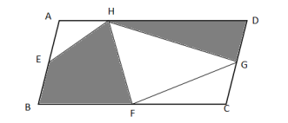
A. 27
B. 28
C. 32
D. 36

78. (2017辽宁)母亲现在的年龄个位数跟十位数对调再减10岁就是儿子的年龄，再过3年母亲的年龄就是儿子年龄的2倍，则母亲现在的年龄是( )
A. 53
B. 52
C. 43
D. 42

79. (2017辽宁)甲乙两辆车从A地驶往120公里外的B地，甲乙两辆车的速度比为2：3，甲车于上午8点30分出发，乙车晚出发20分钟，最终乙车比甲车早到B地，那么乙车（ ）时追上甲车。
A. 9：00
B. 9：10
C. 9：30
D. 9：40

80. (2017辽宁)某木场有甲，乙，丙三位木匠师傅生产桌椅，甲每天能生产12张书桌或13把椅子；乙每天能生产9张书桌或12把椅子，丙每天能生产9张书桌或15把椅子，现在书桌和椅子要配套生产（每套一张书桌一把椅子），则7天内这三位师傅最多可以生产桌椅( )套。
A. 116
B. 129
C. 132
D. 142

81. (2017辽宁)由左侧展开图折成的立方体是：（忽略图形方向问题）
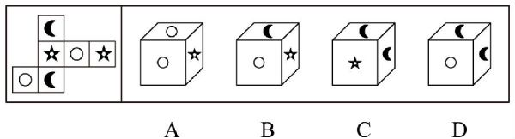

82. (2017辽宁)从所给的四个选项中，选择最合适的一个填入问号处，使之呈现一定规律性：
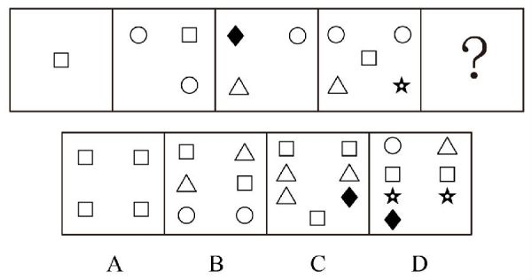

83. (2017辽宁)从所给四个选项中，选择最合适的一个填入问号处，使之呈现一定的规律性：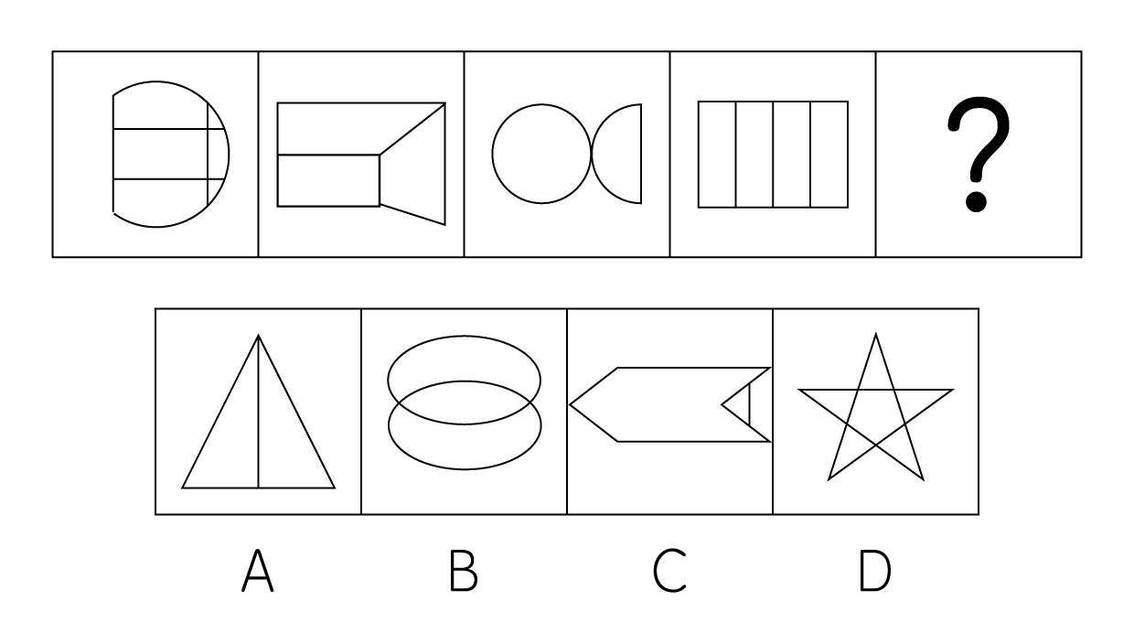

84. (2017辽宁)从所给的四个选项中，选择最合适的一个填入问号处，使之呈现一定规律性：
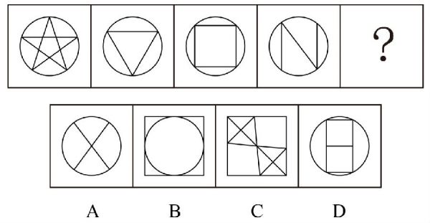

85. (2017辽宁)把下面六个图形分为两类，使每一类图形都有各自的共同特征或规律，分类正确的一项是:
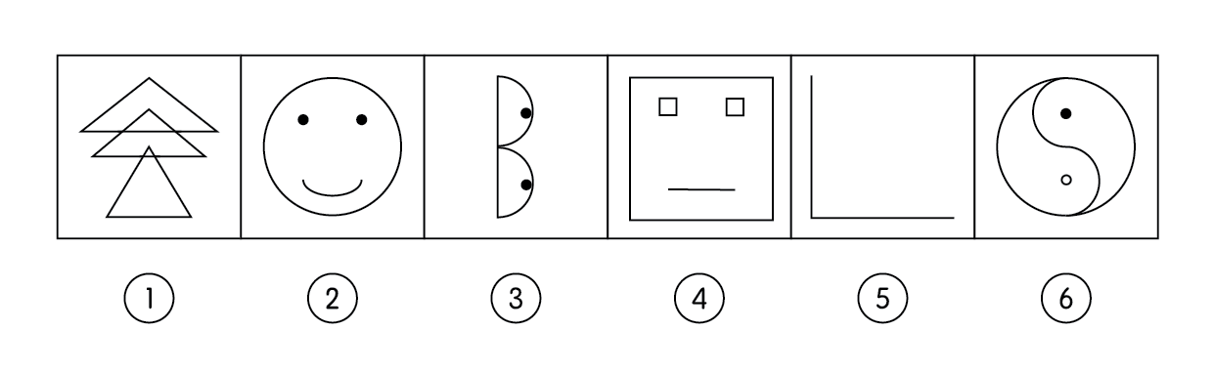
A. ①④⑤，②③⑥
B. ①④⑥，②③⑤
C. ①③⑤，②④⑥
D. ①②③，④⑤⑥

86. (2017辽宁)超限效应，是指当人们所接受的刺激过多，过强或者作用时间过久时，引起的心理极不耐烦或逆反的心理现象。根据上述定义，下列不符合超限效应的是：
A. 在图书馆工作的小林因为媳妇总是埋怨他挣不到钱，一赌气辞职下海和朋友到南方做生意去了
B. 小王买彩票中了大奖，兴奋得一夜未眠
C. 小方因工作绩效不好，多次受到领导的批评后，产生了辞职的念头
D. 小华连续加班一周，感到非常疲惫，因琐事与家人大吵

87. (2017辽宁)调整性行政指导和助成性行政指导是两种不同的行政指导形式。前者是行政相对方之间发生利害冲突而又协商不成时，由行政机关出面调停以求达成妥协的行政指导。助成性行政指导是指行政机关为行政相对方出主意以保护和帮助行政相对方利益的行政指导。根据上述定义，下列属于调整性行政指导的是：
A. 2003年中东发生严重流血事件之后，美国总统布什派出沃尔夫前往中东幹旋，调停巴以冲突
B. 甲乙两家相邻的饭店因为客户停车问题发生了冲突，后来当地商会会长召集两家饭店的经理进行协商，实现了和解
C. 某市两家公交公司因为争线路发生冲突，导致停运，后来政府出面，召集两家公司进行协商，重新明确了公交线路之后，两家公司均恢复了运营
D. 某市甲乙两家食品厂因为商标问题发生冲突，工商局经过调查后得出结论认为甲公司拥有该商标所有权，责令乙公司停止使用该商标所有权，责令乙公司停止使用该商标

88. (2021河北)焦虑性神经官能症是以广泛性焦虑症（慢性焦虑症）和发作性惊恐状态（急性焦虑症）为主要临床表现，是一种无根据的惊慌和紧张或其紧张惊恐程度与现实情况很不相称，心理上体验为泛化的、无固定目标的担心惊恐，生理上伴有警觉增高的躯体症状。根据上述定义，下列属于焦虑性神经官能症的是：
A. 上高三的小李平时上课表现得非常正常，但是遇到老师提问他时就紧张的说不出话来，即便自己会的问题也回答不出来
B. 老李查出来患有肿瘤，一想到自己可能不久于人世，老李就非常的惊恐
C. 最近某市发生了几起入室盗窃杀人案，一天晚上小丽老公加班没有回来，小丽整晚都非常担心，几乎没睡觉
D. 小孙最近刚失恋，她每天把自己关在家里，伤心欲绝，痛苦不已

89. (2017辽宁)犯罪未遂是指已经着手实行犯罪，由于犯罪分子意志以外的原因而未得逞；犯罪中止是指在犯罪预备、犯罪实行和实行终了之后犯罪结果发生之前，出于自己的意志自动中止犯罪或自动有效地防止犯罪结果发生。根据上述定义，下列属于犯罪中止的是：
A. 钱某准备开车撞死周某，行驶在路上，钱某想起可能会因此入狱，便打消了杀人的念头，掉头回家
B. 李某一直猜疑邻居老王和自己媳妇有染，一天晚上他堵在老王平时回家的必经之路上准备趁老王路过时将其暴打一顿。然而，当晚老王由于加班没有回家，李某等到凌晨三点便悻悻而归
C. 孙某与宿舍同学赵某发生过纠纷，一日趁赵某上课，孙某在饮水机里投下了剧毒氰化物便离开宿舍，妄图毒死赵某。当日，校园里正在举办普法活动，听了法律宣讲之后，孙某迅速跑回宿舍准备把水倒掉。不料赵某当日因为身体不舒服提前回到了宿舍，等孙某到宿舍后发现赵某已经中毒死亡
D. 张某到一户别墅入室行窃，撬开房门之后，正欲行窃之时，突然看到地上有一摊血，晕血的他突然就晕倒在地

90. (2017辽宁)社会方言是同一地域的社会成员由不同的职业、社会地位、政治信仰、受教育程度等因素或由这些因素构成的社区交际习惯所形成语言的差异。主要差别是语言风格和表达方式以及一些特殊词汇的使用。根据上述定义，下列不属于社会方言是( )
A. 贵族语言
B. 学生腔
C. 客家话
D. 法律术语

91. (2017辽宁)投资：股票
A. 储蓄：债券
B. 债券：国债
C. 上市公司：证券公司
D. 证券：负债

92. (2017辽宁)端午节：吃粽子
A. 元宵节：元宵
B. 中秋节：赏月
C. 重阳节：游湖
D. 除夕：守岁

93. (2017辽宁)利率：本金：利息
A. 边长：高：面积
B. 压强：压力：面积
C. 电流：功率：电压
D. 密度：体积：质量

94. (2017辽宁)寒冷：穿衣
A. 停机：话费
B. 漂亮：化妆
C. 生病：住院
D. 饥饿：吃饭

95. (2017辽宁)七窍生烟：气愤
A. 同流合污：腐败
B. 百口莫辩：复杂
C. 手舞足蹈：高兴
D. 鹏程万里：遥远

96. (2017辽宁)尽管许多专家都大力宣传多参加课外兴趣活动能有效开拓学生视野，提升孩子的求知欲，但是许多家长甚至老师还是会把参加课外兴趣活动与学业对立起来，认为孩子应该把更多的时间放在学业上，以提高学习成绩。而有专家表示，参加课外兴趣活动越多的孩子，学习成绩越好，建议家长、老师给孩子更多的时间去参加课外兴趣活动。以下哪个选项如果为真，则最能削弱专家的推论（）
A. 参加课外兴趣活动多的孩子更能获得老师的关心
B. 参加课外兴趣活动能让孩子在上课时求知欲更强，从而提高学习成绩
C. 家长、老师倾向于让学习成绩好的孩子有更多参加课外兴趣活动的时间
D. 参加课外兴趣活动占用了课后复习的时间

97. (2017辽宁)美联储对以华尔街为中心的证券交易市场影响同样是巨大的。美国政府本身没有货币发放权，美国政府要获得美元，必须将美国的未来税收以国债的形式抵押给美联储，纽约联邦储备银行代理发行美国政府各种债券，并投入到了证券交易市场。更重要的是，美联储对美元发放数量和利率的调整直接影响华尔街的走势，甚至全球经济。根据以上论述，可以推出的是（ ）
A. 美元的发放和利率的调整可能是美国政府影响世界经济的一个重要手段
B. 美联储是美国联邦政府的一个部门
C. 美联储发行美元的条件是美国政府将税收以国债的形式抵押给美联储
D. 美联储具体履行美国中央银行的职能

98. (2017辽宁)在一次大学毕业十年同学聚会上发现，所有女生都已婚，有的已婚男生有过出国旅行的经历，但是参加聚会的同学中也有既未婚也没有出国旅行经历的同学。根据以上情况，下列选项一定正确的是（ ）
A. 有的女生没有出国旅行经历
B. 有的女生有出国旅行经历
C. 所有的男生有出国旅行经历
D. 有的男生没有出国旅行经历

99. (2017辽宁)在侦办某网络诈骗案时办案人员发现，涉案的三名嫌疑人甲、乙、丙分别来自A、B、C三地，三人分别负责编写诈骗脚本，拨打诈骗电话，收取诈骗款，根据嫌疑人的供述 （1）负责编写诈骗脚本的嫌疑人向来自C地的嫌疑人借过钱 （2）来自B地的嫌疑人向负责拨打诈骗电话的嫌疑人学习过普通话 （3）负责编写诈骗脚本的嫌疑人和B曾经是另一起诈骗案的同案犯 （4）乙和A在同一城市打过工 （5）B、乙比丙的年龄都大 根据以上信息，下列判断正确的是（ ）
A. 丙负责拨打诈骗电话，甲来自B地
B. 乙负责拨打诈骗电话
C. 甲负责编写诈骗脚本
D. 来自C地的嫌疑人负责收取诈骗款

100. (2017辽宁)中国多样化的地理环境和气候，日出而作，日落而息，人们春种，秋收，夏耕，冬藏，四季轮回中，隐藏着一套严密的历法，历经千年而不衰，相比农耕时代，今天的人们与自然日渐疏远，然而，沿袭祖先的生活智慧，并以此安排自己的饮食，已内化为中国人特有的基因。最能支持上述结论的是（ ）
A. 在年轻人的日常饮食中洋快餐占据了重要地位
B. 在大城市中有很多家庭开始选择到饭店吃年夜饭
C. 罗宋汤、炸猪排等舶来品，最终被同化为上海人自己的味道
D. 川菜在全国许多地方都受到当地人的喜欢

根据中华人民共和国2016年国民经济和社会发展统计公报公布的数据显示，2016年末全部金融机构本外币各项存款余额155.5万亿元，比年初增加15.7万亿元，其中人民币各项存款余额150.6万亿元，增加14.9万亿元。全部金融机构本外币各项贷款余额112.1万亿元，增加12.7万亿元，其中人民币各项贷款余额106.6万亿元，增加12.6万亿元。
金融机构境内住户人民币消费贷款余额250472亿元，增加60998亿元。其中，短期消费贷款余额49313亿元，增加8347亿元；中长期消费贷款余额201159亿元，增加52651亿元。
全年保险公司原保险保费收入30959亿元，比上年增长27.5%，其中，寿险业务原保险保费收入17442亿元，健康险和意外伤害险业务原保险保费收入4792亿元，财产险业务原保险保费收入8725亿元。支付各类赔款及给付10513亿元，其中，寿险业务给付4603亿元，健康险和意外伤害险赔款及给付1184亿元，财产险业务赔款4726亿元。
注：【1】原保险保费收入是指保险企业确认的原保险合同保费收入。
101. (2017辽宁)
2016年金融机构境内住户人民币消费贷款的增长率约为（ ）
A. 24%
B. 30%
C. 32%
D. 34%

102. (2017辽宁)2015年末金融机构境内住户人民币中长期消费贷款余额比短期消费贷款余额约多（ ）倍。
A. 3.8
B. 3.6
C. 2.6
D. 2.2

103. (2017辽宁)2016全年保险公司各类赔款及给付占原保险保费收入约为：
A. 1/2
B. 1/4
C. 2/3
D. 1/3

104. (2017辽宁)2016全年保险公司寿险业务原保险保费，健康险和意外伤害险业务原保险保费，财产险业务原保险保费的收付比最高的是：
A. 寿险业务原保险保费
B. 健康险和意外伤害险业务原保险保费
C. 财产险业务原保险保费
D. 无法判断

105. (2017辽宁)根据上述资料，下列说法不正确的是（ ）。
A. 2016年末全部金融机构本外币贷款的增长率高于存款的增长率
B. 2016年末全部金融机构本外币贷款的增长率低于存款的增长率
C. 2016年末全部金融机构本外币贷款的数量低于存款的数量
D. 2016年初全部金融机构本外币贷款的数量低于存款的数量

新能源发电量快速增长。7月份，新能源发电量同比增长19.9%，增速比6月份提高6.3个百分点。根据国家统计局披露，2016年1-7月份，新能源发电量增长19.2%，高于全部发电量增速17.2个百分点，1-7月份，新能源发电量占全部发电量的比重为8.8%。核电、风电和太阳能发电占全部发电量比重分别为3.45%、3.74%和0.64%，其中风电比上年同期提高0.4个百分点。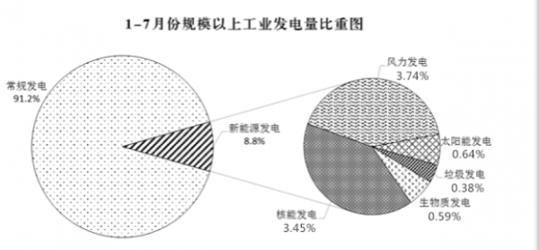风力发电量仍占新能源发电量首位。1-7月份，风力发电量1209.5亿千瓦时，同比增长14.8%；核能发电量1115.2亿千瓦时，增长24.5%；太阳能发电量206.9亿千瓦时，增长27.5%；生物质发电量190.7亿千瓦时，增长10.3%；垃圾焚烧发电量122.8亿千瓦时，增长17.8%。
106. (2017辽宁)2015年1~7月，规模以上工业发电量约为（ ）亿千瓦时。
A. 31600
B. 32300
C. 42100
D. 55300

107. (2017辽宁)2016年1-7月份，新能源发电增长量同比最多的是（ ）
A. 核能发电
B. 风力发电
C. 太阳能发电
D. 生物质发电

108. (2017辽宁)2016年1-7月常规发电量约为（ ）亿千瓦时。
A. 29500
B. 32700
C. 35900
D. 43700

109. (2017辽宁)2016年1-7月全国新能源发电量增长约为（ ）亿千瓦时
A. 540
B. 480
C. 460
D. 370

110. (2017辽宁)下列说法正确的是( )
A. 2016年1-7月，新能源发电量占全部发电量的比重同比下降
B. 2016年1-6月，新能源发电量增速同比超过19.5%
C. 2016年1-7月，垃圾焚烧发电量同比增加小于18亿千瓦时
D. 2016年1-7月，规模以上工业发电量同比增加约为640亿千瓦时‍

2016年中国货物进出口总额243386亿元，比上年下降0.9%。其中，出口138455亿元，下降1.9%；进口104932亿元，增长0.6%。货物进出口差额（出口减进口）33523亿元，比上年减少3308亿元。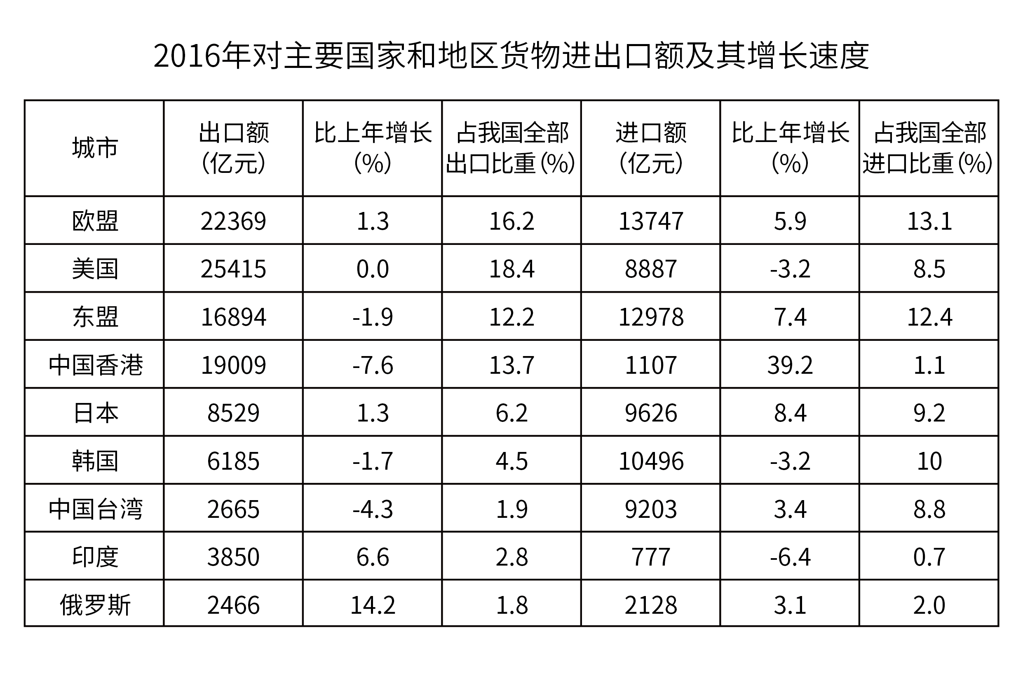
111. (2017辽宁)同2015年相比，2016年中国对俄罗斯货物出口额增长约（ ）亿元。
A. 307
B. 352
C. 460
D. 516

112. (2017辽宁)同2015年相比，2016年出口额占进出口总额的比重上升的国家和地区有（ ）个。
A. 8
B. 7
C. 6
D. 5

113. (2017辽宁)2015年中国对日本进口额约为（ ）亿元。
A. 8880
B. 8820
C. 8760
D. 8340

114. (2017辽宁)2016年，对进口拉动最为明显的是（ ）的进口。
A. 中国香港
B. 日本
C. 俄罗斯
D. 东盟

115. (2017辽宁)同2015年相比，2016年中国贸易顺差下降了约（ ）
A. 4.5%
B. 9.0%
C. 9.3%
D. 9.7%

国家统计局数据显示，2016年末，全国规模以上中小工业企业（以下简称“中小企业”）37.0万户，比2015年末增加0.5万户企业，其中，中型企业5.4万户，占中小企业户数的14.6%，小型企业31.6万户，占中小企业户数的85.4%。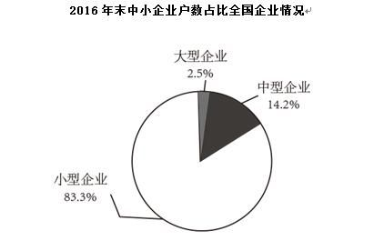分地区看，东部、中部、西部和东北地区中小企业户数分别为21.4万户、8.5万户、5.0万户和2.0万户，同比分别增长0.8%、5.8%、6.6%和-18.0%，分别占中小企业户数的58.0%、23.1%、13.6%和5.3%。2016年，中小企业实现利润总额4.3万亿元，同比增长6.2%，增速比上年提高2.0个百分点，其中，中型企业利润总额1.8万亿元，同比增长6.4%，小型企业利润总额2.5万亿元，同比增长6.1%。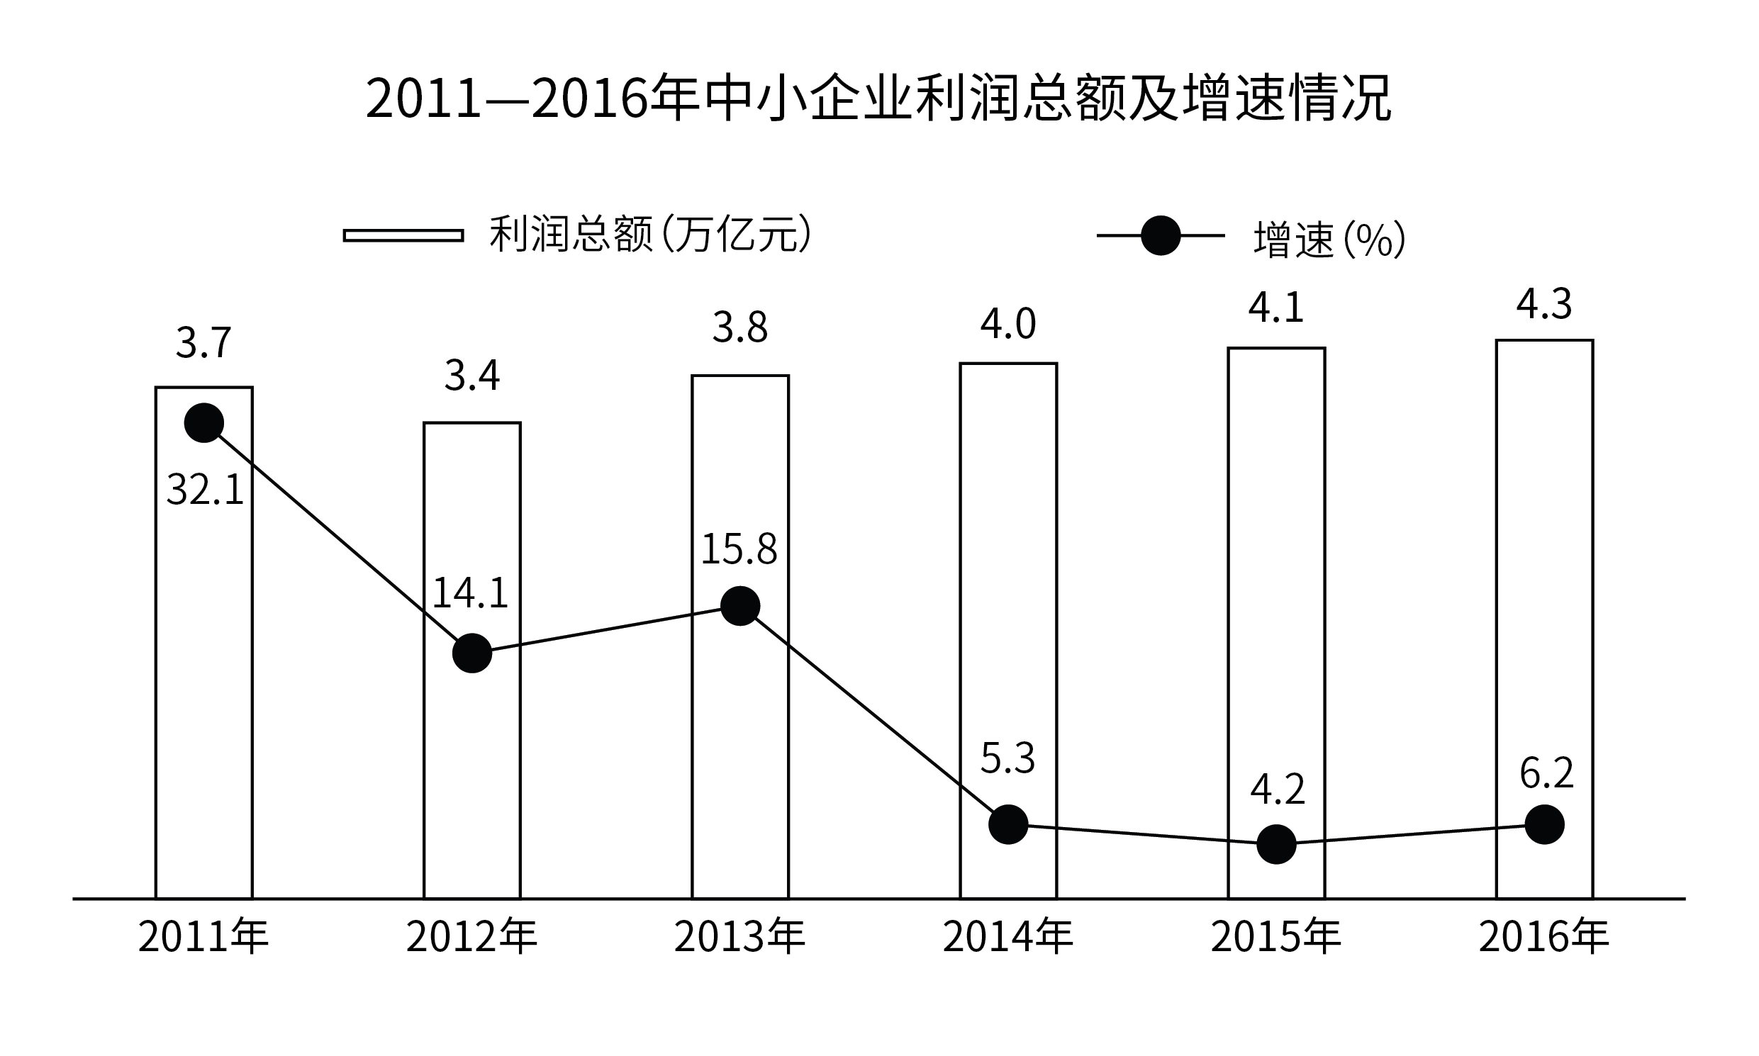分地区看，东部、中部、西部和东北地区利润总额分别为2.6万亿元、1.0万亿元、0.6万亿元和0.2万亿元，同比分别增长7.8%、6.0%、8.6%和-19.2%。
116. (2017辽宁)2016年末全国大型企业大约为（ ）万户。
A. 0.86
B. 0.95
C. 1.02
D. 1.21

117. (2017辽宁)分地区看，东部、中部、西部中小企业户数增长从小到大排列是（ ）。
A. 东部、中部、西部
B. 东部、西部、中部
C. 中部、东部、西部
D. 中部、西部、东部

118. (2017辽宁)2011-2016年利润增加最多的是（ ）。
A. 2013年
B. 2014年
C. 2015年
D. 2016年

119. (2017辽宁)2012-2016年中小企业利润总额增速最快的是：
A. 2012年
B. 2013年
C. 2015年
D. 2016年

120. (2017辽宁)2015年中小企业利润总额中，中型企业利润所占比重约为（ ）。
A. 41.7%
B. 41.9%
C. 58.1%
D. 58.3%

参考答案与解析
第一部分 客观题
一、单选题
第1题
【知识点】 国内时政
【答案】 C
【解析】 本题考查政治常识。A项，正确，一带一路是“丝绸之路经济带”和“21世纪海上丝绸之路”的简称。B项，正确，2013年中国国家主席习近平在哈萨克斯坦纳扎尔巴耶夫大学演讲时提出：丝绸之路经济带，是中国与中西亚各国之间形成的一个经济合作区域。C项，错误，海上丝绸之路形成于秦汉时期，繁荣于唐宋时期，转变于明清时期，是已知最为古老的海上航线。D项，正确，“共商、共建、共享”是习近平主席倡导的全球治理理念，一带一路建设这一系统性工程自然也当坚持这一理念。因此本题选C。

【来源】 2017年辽宁招警考试《行测》真题第1题

第2题
【知识点】 国内时政
【答案】 A
【解析】 本题考查政治常识。2013年，习近平总书记在海南考察时强调：“良好生态环境是最公平的公共产品，是最普惠的民生福祉。”因此本题选A。
【来源】 2017年辽宁招警考试《行测》真题第2题

第3题
【知识点】 习思想
【答案】 B
【解析】 本题考查政治常识。党的十八大报告中提出了“两个一百年”奋斗目标。第一个百年奋斗目标是指到中国共产党成立100周年时全面建成小康社会；第二个百年奋斗目标是到新中国成立100年时建成富强、民主、文明、和谐的社会主义现代化国家。故选B。
【来源】 2017年辽宁招警考试《行测》真题第3题

第4题
【知识点】 中国近现代史
【答案】 C
【解析】 本题考查历史常识。2013年习近平总书记在十八大精神研讨班上的讲话指出，道路问题是关系党的事业兴衰成败第一位的问题，道路就是党的生命。因此本题选C。
【来源】 2017年辽宁招警考试《行测》真题第4题

第5题
【知识点】 习思想
【答案】 A
【解析】 本题考查时政常识。2014年11月9日，习近平在亚太经合组织工商领导人峰会开幕式上的演讲中进一步对“新常态”做了全面阐释：中国经济呈现出新常态，有几个主要特点。一是从高速增长转为中高速增长。二是经济结构不断优化升级，第三产业、消费需求逐步成为主体，城乡区域差距逐步缩小，居民收入占比上升，发展成果惠及更广大民众。三是从要素驱动、投资驱动转向创新驱动。因此本题选A。
【来源】 2017年辽宁招警考试《行测》真题第5题

第6题
【知识点】 习思想
【答案】 B
【解析】 <font face=&quot;Helvetica Neue&quot; size=&quot;2&quot;>本题考查政治常识。</font>2013年6月18日，习近平总书记在党的群众路线教育实践活动工作会议上强调，党内脱离群众的现象大量存在，集中表现在形式主义、官僚主义、享乐主义和奢靡之风这“四风”上。故选B。
【来源】 2017年辽宁招警考试《行测》真题第6题

第7题
【知识点】 国内时政
【答案】 D
【解析】 本题考查时政常识。2016年9月4日-5日，在杭州举办二十国集团领导人第十一次峰会，主题为“构建创新、活力、联动、包容的世界经济”。本次峰会主题不包括改革。因此本题选D。
【来源】 2017年辽宁招警考试《行测》真题第7题

第8题
【知识点】 国内时政
【答案】 D
【解析】 本题考查政治常识。A项，正确，中共十八大报告提到“加快完善社会主义市场经济体制和加快转变经济发展方式”时要求“实施创新驱动发展战略科技创新是提高社会生产力和综合国力的战略支撑，必须摆在国家发展全局的核心位置”。B项，正确，创业要有持久的生命力，其创新就不能只看到个人的兴趣偏好，而是要满足社会需求创新必须与国家的经济社会发展和民生紧密联系起来，它是经济增长的内生引擎。C项，正确，在科技创新企业资本市场融资中，股权融资分为境外和境内两大市场（即企业国内上市和国外上市）国家加大对外资创业投资企业的支持力度，引导境外资本投向创新领域。D项，错误，创新并不等同于发明，发明只是一种创造，可能会成为创新，也可能不会成为创新而创新是指能够得到使用的、包含新的产品和推出产品的新方法或新做法。因此本题选D。
【来源】 2017年辽宁招警考试《行测》真题第8题

第9题
【知识点】 人文地理
【答案】 C
【解析】 本题考查地理常识。紫荆花，又称红花羊蹄甲，1880年在中国香港被首次发现。1965年，紫荆花正式被定为香港市花。故选C。
【来源】 2017年辽宁招警考试《行测》真题第9题

第10题
【知识点】 省情常识
【答案】 D
【解析】 本题考查时政常识。2015年12月15日《中共辽宁省委关于开展向毛丰美同志学习活动的决定》中提出：要学习毛丰美同志敢于担当、攻坚克难的实干精神。为彻底改变家乡贫困落后面貌，毛丰美同志提出并带头践行“干”字精神，即“苦干——弯大腰、流大汗，实干——重规律、求实效，巧干——讲科学、闯市场”。因此本题选D。
【来源】 2017年辽宁招警考试《行测》真题第10题

第11题
【知识点】 生物医学常识（其它）
【答案】 B
【解析】 本题考查生物医学知识。A项错误，核酸是由许多核苷酸聚合成的生物大分子化合物，为生命的最基本物质之一。B项正确，酶是指具有生物催化功能的高分子物质，几乎所有的细胞活动进程都需要酶的参与，以提高效率，通常它以蛋白质形式存在。C项错误，酶是指具有生物催化功能的高分子物质，具有专一、高效、多样等特性，通常以蛋白质形式存在。D项错误，DNA又称脱氧核糖核酸，是一种生物大分子，可组成遗传指令，引导生物发育与生命机能运作。因此本题选B。
【来源】 2017年辽宁招警考试《行测》真题第11题,2018年11月新疆生产建设兵团考试《行政职业能力测验》真题（医疗卫生类）第10题

第12题
【知识点】 科技常识其它
【答案】 B
【解析】 本题考查物理常识象。白天阳光照在房间外的物体上发生反射，从而改变光的传播方向，部分光线进入房间，所以房间里仍然很亮。故选B。
【来源】 2017年辽宁招警考试《行测》真题第12题,2018年5月27日安徽省安庆市桐城区事业单位《职业能力测试》真题第13题

第13题
【知识点】 人文地理
【答案】 A
【解析】 本题考查地理常识。
A项，当选，改革开放以来，我国经济快速增长，能源消耗量不断上升，能源资源对外依存度不断攀升。目前，我国石油对外依存度为60%、铁矿石为53.6%、精炼铝为52.9%、精炼铜为69%、钾盐为52.4%，五大矿产的对外依存度都超过了50%。我国能源资源过高的对外依存度，已经超过了世界平均水平，而不是接近。
B项，不当选，北方地区冬季主要的取暖方式是烧煤供暖，这是造成雾霾增多的主要原因之一，故采取清洁取暖可减少雾霾。
C项，不当选，李克强指出：“中国不愿意也不能走先污染后治理的老路。中国的基本国情，除了人口多，还有就是环境承载能力脆弱，我们用世界上不到9%的耕地养活了20%的人口。我们的人均耕地面积、人均水资源占有量都远远低于世界平均水平。”
D项，不当选，“十三五”规划将从单一目标即总量控制目标、减排目标，变成双目标即环境质量改善和污染物总量控制，内容将涉及绿色经济、核安全问题、土壤环境保护、生态环境保护、水环境污染防治等诸多方面。
因此本题选A。
【来源】 2017年辽宁招警考试《行测》真题第13题

第14题
【知识点】 人文地理
【答案】 A
【解析】 本题考查地理常识。
A项，当选，光污染会对人眼的角膜和虹膜造成伤害，引起视疲劳和视力下降。我国高中生近视的主要原因包括用眼习惯和视觉环境受到污染，光污染影响很大。其中视环境污染包括：室外视环境污染，如建筑物外墙，典型的是玻璃幕墙；室内视环境污染，如内装修、室内不良的光色环境等，较典型的有歌舞厅等；局部视环境污染，如书本、纸张以及电脑等。
B项，不当选，人工白昼是指夜幕降临后，商场、酒店上的霓虹灯闪烁夺目，使得夜晚如同白天一样，造成过强的光源影响人们日常休息，扰乱人体正常的生物钟。
C项，不当选，光污染是继废气、废水、废渣和噪声等污染之后的第五大污染，主要包括白亮污染、人工白昼污染和彩光污染。
D项，不当选，开灯睡觉、使用小夜灯，造成光污染，会抑制褪黑素分泌，使“阴阳失调”，引起儿童早熟、使人出现眼疾。
因此本题选A。
【来源】 2017年辽宁招警考试《行测》真题第14题

第15题
【知识点】 科技常识其它
【答案】 D
【解析】 本题考查生活常识。深色衣服吸收大量的可见光和紫外线，从而吸收热量，而浅色衣服有较强的反射可见光和紫外线的能力，从而反射热量。所以夏天穿浅色的衣服让人感到凉爽。故选D。
【来源】 2017年辽宁招警考试《行测》真题第15题

第16题
【知识点】 生物医学常识（其它）
【答案】 B
【解析】 本题考查生物医学常识。A项错误，人体唾液主要是由唾液腺所分泌，而非舌头分泌。B项正确，骨骼肌是由具有收缩能力的肌细胞所组成，人的身体活动和参与体育活动，都是由骨骼肌的收缩所完成，这直接影响人体的力量和耐力，是人体内易于疲劳的肌肉。C项错误，人体内小肠是消化道中最长的一部分，其长度大约在5-6米，而大肠的长度大约在1.5米左右，小肠要比大肠长。D项错误，当心房收缩时测得的血压是高压，因为心室收缩时，血液将从心室流入动脉，此时血液对血管内壁的压力最高，形成收缩压，也就是高压，而非低压。因此本题选B。
【来源】 2017年辽宁招警考试《行测》真题第16题

第17题
【知识点】 科技成就
【答案】 C
【解析】 本题考查科技成就。A项，不当选，火星1A号是苏联火星计划中的一个飞掠火星的探测任务，它的发射开启了人类对火星的探测。B项，不当选，阿波罗计划是美国从1961年到1972年组织实施的一系列载人登月飞行任务，目的是实现载人登月飞行和人对月球的实地考察，为载人行星飞行和探测做好技术上的准备。C项，当选，1981年美国“哥伦比亚”号航天飞机的试航成功，标志着人类对宇宙空间的认识已进入空间开发利用阶段。D项，不当选，中国第一颗人造地球卫星是东方红一号，它的发射拉开了中国探索宇宙奥秘、和平利用太空、造福人类的序幕。因此本题选C。
【来源】 2017年辽宁招警考试《行测》真题第17题

第18题
【知识点】 人文常识（其它）
【答案】 D
【解析】 本题考查人文常识。
A项，不当选，“吐哺握发”出自《史记》，意为为了招揽人才而操心忙碌，形容礼贤下士，求才心切。
B项，不当选，“虚左以待”出自《史记》，意为空着左边的位置等待人才的到来，“虚左”表示对宾客的尊敬。
C项，不当选，“ 拥彗先驱”出自《史记》，意为用优厚待遇尊礼贤才。
D项，当选，闭关却扫，出自《恨赋》，意为闭门谢客，不和外界往来，不属于礼贤下士的做法。
因此本题选D。
【来源】 2017年辽宁招警考试《行测》真题第18题

第19题
【知识点】 人文常识（其它）
【答案】 B
【解析】 本题考查人文常识。
A项，不当选，“春蚕到死丝方尽，蜡炬成灰泪始干”出自唐代诗人李商隐的《无题》。
B项，当选，“不是花中偏爱菊，此花开尽更无花”出自唐代诗人元稹的《菊花》。陶渊明的菊花诗主要有《饮酒·秋菊有佳色》、《饮酒》其五、《和郭主簿》，其比较著名的诗句“采菊东篱下，悠然见南山”就出自《饮酒》其五。
C项，不当选，“海上生明月，天涯共此时”出自唐代诗人张九龄的《望月怀远》。
D项，不当选，“清水出芙蓉，天然去雕饰”出自唐代诗人李白的《经乱离后天恩流夜郎忆旧游书怀赠江夏韦太守良宰》。
因此本题选B。
【来源】 2017年辽宁招警考试《行测》真题第19题

第20题
【知识点】 人文常识（其它）
【答案】 B
【解析】 本题考查文学常识。
A项，正确，齐民要术大约成书于北魏末年，为中国杰出农学家贾思勰所著，是世界农学史上最早的专著之一，也是中国现存最早的一部完整的农书。
B项，错误，山海经是中国志怪古籍，大体是战国中后期到汉代初中期的楚国或巴蜀人所作；中国历史上第一部地理学专著指的是水经注，其作者是北魏晚期的郦道元。
C项，正确，永乐大典编撰于明朝永乐年间，由内阁首辅解缙编修，书中汇集了古今图书七八千种，显示了中国古代科学文化的光辉成就它是中国历史上第一部大百科全书，不列颠百科全书称其为“世界有史以来最大的百科全书”。
D项，正确，尔雅，我国古代第一部词典，书中收集了比较丰富的古代汉语词汇，是中国传统文化的核心组成部分。
因此本题选B。
【来源】 2017年辽宁招警考试《行测》真题第20题

第21题
【知识点】 人文常识（其它）
【答案】 B
【解析】 本题考查人文常识。
A项，不当选，火把节是彝族、白族、纳西族等民族的古老节日，被称为“东方的狂欢节”。
B项，当选，那达慕大会是蒙古族历史悠久的传统节日，在每年七、八月牲畜肥壮的季节举行，是人们为了庆祝丰收而举行的文体娱乐大会。壮族的传统节日中，以“三月三”歌节最为隆重。
C项，不当选，泼水节是傣族以及泰语民族和东南亚地区的传统节日。泼水节是傣族的新年，在每年的四月中旬，一般会持续3至7天，大家用纯净的清水相互泼洒，祈求洗去过去一年的不顺。
D项，不当选，雪顿节又称酸奶节,是每年藏历六月底七月初，是西藏传统的节日。雪顿节的主要活动内容有：展佛、跳藏戏、过林卡（即汉族所谓的野炊）。
因此本题选B。
【来源】 2017年辽宁招警考试《行测》真题第21题

第22题
【知识点】 中国近现代史
【答案】 C
【解析】 本题考查历史常识。1971年10月25日，联合国第二十六届大会上，中华人民共和国正式恢复了在联合国的合法地位。因此本题选C。
【来源】 2017年辽宁招警考试《行测》真题第22题

第23题
【知识点】 公共管理常识
【答案】 D
【解析】 本题考查管理常识。
A项，不当选，鲶鱼效应，即鲶鱼在搅动小鱼生存环境的同时，也激活了小鱼的求生能力，在管理学中指采取一种手段或措施，刺激一些员工积极投入到自己的工作中。
B项，不当选，破窗理论，即一幢有少许破窗的建筑，如果那些破窗不被修理好，可能将会有破坏者破坏更多的窗户，说明环境中的不良现象如果被放任存在，会诱使人们仿效，甚至变本加厉。
C项，不当选，刺猬法则，强调的是人际交往中的“心理距离效应”，在生活中人与人之间要保持不远不近的恰当关系。
D项，当选，“羊群效应”也叫“从众效应”，是个人的观念或行为由于真实或想象的群体影响或压力，而向与多数人相一致的方向变化的现象。“强者恒强，弱者恒弱”是管理学中的“马太效应”，广泛应用于社会心理学、教育、金融以及科学领域。
因此本题选D。
【来源】 2017年辽宁招警考试《行测》真题第23题

第24题
【知识点】 经济常识（其它）
【答案】 D
【解析】 本题考查经济常识。经济过热时，消费者增加的财富所带来的高通货膨胀水平和过度的无效投资会造成生产能力过剩，最终阻碍经济的增长，并导致经济衰退。A项，不当选，政府增加支出，会使更多的资金流入市场，从而刺激经济增长。B项，不当选，降低公司所得税，会使公司利润增加，从而有更多的资金再投资，再次进入市场，从而刺激经济增长。C项，不当选，降低个人所得税，会使个人手中的资金增多，增加消费与投资，从而刺激经济增长。D项，当选，政府应通过提高贷款利率，减少贷款，从而降低民众投资欲望，缓解经济过热。因此本题选D。

【来源】 2017年辽宁招警考试《行测》真题第24题

第25题
【知识点】 人文常识（其它）
【答案】 A
【解析】 本题考查人文常识。
弱冠是指男子二十岁，而立是指男子三十岁，耳顺是指六十岁，古稀是指七十岁。
因此本题选A。
【来源】 2017年辽宁招警考试《行测》真题第25题

第26题
【知识点】 自然地理
【答案】 A
【解析】 本题考查地理常识。
陆地上的淡水资源是由江河及湖泊中的水、高山积雪、冰川以及地下水等组成的。地球的淡水资源仅占其总水量的2.5%，其中，有68.7%以上被冻结在南极和北极的冰盖中。
因此本题选A。
【来源】 2017年辽宁招警考试《行测》真题第26题

第27题
【知识点】 世界地理
【答案】 A
【解析】 本题考查地理常识。
A项，当选，哈萨克斯坦是位于中亚的内陆国家，也是世界最大的内陆国，面积为272.49万平方公里，约占地球陆地表面积的2%，领土横跨亚欧两洲。
B项，不当选，吉尔吉斯斯坦是位于中亚的内陆国家，面积约为19.99万平方公里。
C项，不当选，塔吉克斯坦是位于中亚的内陆国家，面积约为14.31万平方公里。
D项，不当选，阿富汗是位于亚洲中南部的内陆国家，面积约为64.75万平方公里。
因此本题选A。
【来源】 2017年辽宁招警考试《行测》真题第27题

第28题
【知识点】 法理学
【答案】 D
【解析】 本题考查法律常识。A项，不当选，我国法律规定公民在适用法律上一律平等，但并不绝对排斥差别对待，法律允许合理的差别对待。B项，不当选，由于我国的立法机关在性质、职权等方面存在差异，因此其制定的法律在效力上也是不等的。C项，不当选，执法机关因其职权不同，所享有的权利在范围和大小上也不同。D项，当选，《中国人民共和国宪法》第33条第2款规定，中华人民共和国公民在法律面前一律平等。这里指的是公民在适用法律上一律平等。因此本题选D。

【来源】 2017年辽宁招警考试《行测》真题第28题

第29题
【知识点】 刑法
【答案】 A
【解析】 本题考查法律常识。刑事诉讼中的强制措施指公检法机关保证刑事诉讼的顺利进行，依法对犯罪嫌疑人所采取的强制方法。包括：拘传、取保候审、监视居住、刑事拘留、逮捕5种。A项正确，拘传是公安机关、人民检察院、人民法院都可以行使的强制措施，是对未被羁押的犯罪嫌疑人、被告人强制其到案接受讯问的一种强制措施。B项错误，刑事拘留是公安机关、人民检察院行使的，在侦查过程中，遇到法定的紧急情况时，对于现行犯或者重大嫌疑分子所采取的临时剥夺其人身自由的强制方法。C项错误，罚金，是指人民法院判处犯罪分子向国家缴纳一定数额金钱的刑罚方法，不是刑事诉讼中的强制措施。D项错误，取保候审是指在刑事诉讼中公、检、法机关对未被逮捕或逮捕后需要变更强制措施的犯罪嫌疑人、被告人，责令其提出保证人或者交纳保证金，并出具保证书，保证随传随到，对其不予羁押或暂时解除其羁押的一种强制措施。因此本题选A。
【来源】 2017年辽宁招警考试《行测》真题第29题

第30题
【知识点】 经济法
【答案】 C
【解析】 本题考查法律常识。
A项，不当选，土地收益权，是指土地所有者或非所有者依法获取土地所产生的自然或法定孳息和利益的权利。
B项，不当选，土地处分权，是指土地所有者或非土地所有者依法处置土地的权利。
C项，当选，《土地管理法》第2条第3款规定，任何单位和个人不得侵占、买卖或者以其他形式非法转让土地。土地使用权可以依法转让。
D项，不当选，土地所有权，是指土地所有者依法对土地占有、使用、收益、处分的权利。
因此本题选C。
【来源】 2017年辽宁招警考试《行测》真题第30题,2016年湖北省宜昌市三峡通航管理局《行政能力测验》第13题

第31题
【知识点】 成语辨析
【答案】 B
【解析】 成语辨析题。根据原文内容“小说构思既精巧又严密”，填入空白处的词语应于“精巧”、“严密”相对应，A项“无可非议”没有什么可以指责的，表示做得妥当，强调做事。B项“无懈可击”形容十分严密，找不到一点漏洞。C项“回味无穷”比喻回想某一事物，越想越觉得有意思。D项“不可思议”多指无法想象，难以理解。所以，仅有“无懈可击”能够体现小说逻辑严密性，因此本题选B。
【来源】 2017年辽宁招警考试《行测》真题第31题

第32题
【知识点】 实词辨析
【答案】 A
【解析】 实词辨析题。先寻找提示性信息，再对比选项。
此题可从感情色彩和关联词入手，由“要是在平常，这样的伤根本不算什么，但____是在就要走上比武场的时候，这样的伤，____让人揪心”可知不希望张军受伤，所以有惋惜之情，四个选项中的第一个词都有“偶然”、“凑巧”的意思，但是只有A项的“偏偏”有惋惜之情，所以答案初定A选项。再由关联词“但”可知前后相反，所以与前文的“平常”相对，所以“异常”最为适合，且程度最重。
因此本题选A。
【来源】 2017年辽宁招警考试《行测》真题第32题

第33题
【知识点】 实词辨析
【答案】 B
【解析】 实词辨析题。先寻找提示性信息，再对比选项。
第一个空格是做发出的状语，修饰发出，根据固定搭配，可以排除A选项中的严重，因为严重是形容词，一般接名词。“慎重”和“审重”都是审慎持重的意思，本文段前面已经是结论，与专家发出警告不对应，排除CD。
第二个空格带入验证。第二个空格的语境是政府就“是否应该……等问题”，所以对应征询。征询：征求询问，和意见为固定搭配。
因此本题选B。
【来源】 2017年辽宁招警考试《行测》真题第33题

第34题
【知识点】 综合考察
【答案】 D
【解析】 考查实词与成语的运用。
第一个空中说明“艺术的助人论、成教化，不是如演说家那样带有直接的________”第一个空中的主体为演说家，演说家可以带有一种功利性或者是一种目的性，而不能说演说家带有实用性和功用性。故排除BC。
第二个空指在潜移默化中使人们向着崇高的方向去发展，“身临其境”指身处环境之中，与文段不合适。
因此本题选D。
【来源】 2017年辽宁招警考试《行测》真题第34题

第35题
【知识点】 综合考察
【答案】 B
【解析】 考查实词和成语的综合运用。
第一空根据“为财务理论研究开辟了一片崭新天空”可知，“财权理论”的提出和论证是财务理论研究的一种创新。B项“创造性”符合上述语境。A项“系统性”，C项“实证性”和D项“规范性”均不能体现“创新”这一含义，排除A、C、D。
验证第二空，“空谷足音”指难得的言论或事物。根据“灵魂与核心”“根本”“寓意深邃”可知，“财权理论”对财务理论而言意义重大。故该词能够体现“财权理论”的重要性，符合上述语境。
因此本题选B。
【来源】 2017年辽宁招警考试《行测》真题第35题

第36题
【知识点】 实词辨析
【答案】 A
【解析】 实词辨析题。先寻找提示性信息，再对比选项。
第一空主语是“营房和毒气室”，且根据后文“血泪”可知空格表消极，“树立”，一般搭配榜样、理想等积极对象，排除D项；根据“解放60周年”可知，这些“营房和毒气室”存在了很长时间，比较“伫立”和“站立”可知，形容长时间的站着的“伫立”更合适，而“站立”未体现，排除。
第二空，根据“静静地”可知，这里强调的是静态的，而“书写”侧重的是动态的，不符合题意。
“浸透”把物体浸入液体中使湿透，“浸透着”表示一种状态，符合题意。
因此本题选A。
【来源】 2017年辽宁招警考试《行测》真题第36题

第37题
【知识点】 综合考察
【答案】 C
【解析】 考查实词和成语的综合运用。
第一空，与“得到”搭配，“认定”“认可”“肯定”均指承认，与“得到”搭配恰当。“中肯”形容言论正中要害，常和“语言”搭配，不能与“得到”搭配，排除D项。
第二空，根据“最新研究”可知，“发光二极管对昆虫世界的危害”属于新近研究，知道的人少，故该空应体现“很少被人知道”这一含义。C项“鲜为人知”指很少有人知道，符合上述语境。
A项“知之甚少”指知道的非常少，主语常为“人”，文中表述不当，排除A。B项“不为人知”指不被人所知道，“危害”并非没人知道，只是知道的比较少，程度过重，排除B。
验证第三空。根据“可能增加他们意外死亡的风险”可知，该空应体现LED光源对昆虫导航能力有不好的影响。“干扰”指扰乱，符合语境。
因此本题选C。
【来源】 2017年辽宁招警考试《行测》真题第37题

第38题
【知识点】 成语辨析
【答案】 D
【解析】 成语辨析题。先寻找提示性信息，再对比选项。
第一空，根据“以放弃艺术法则的代价，试图趋附于流行时尚”可知，该空应体现“为了迎合流行而放弃艺术法则”的意味。C项“委曲求全”指为顾大局而迁就，D项“削足适履”指不合理地迁就。二者均符合文意。
A项“生拉硬套”指不顾实际，机械照搬；B项“低声下气”指恭顺小心。二者均不能体现“为了迎合流行而放弃艺术法则”，排除AB两项。
第二空，由“以传统经典的自大心态，不做与时俱进的文化提升与艺术更新”可知，该空应体现“盲目自大，不能与时俱进”这一含义。D项“抱残守缺”指保守不知改进，符合语境。C项“执迷不悟”指坚持错误，与文意不符，排除C项。
因此本题选D。

【来源】 2017年辽宁招警考试《行测》真题第38题

第39题
【知识点】 综合考察
【答案】 B
【解析】 考查实词与成语的运用。
从第二空入手，文段意思是需求决定供给，但公司不能只跟从需求而不加变化，固步自封、墨守成规、因循守旧都可以，但一孔之见指片面的见解，不符合文段语义，排除D。
再看第一个空，公司制造肥皂的目的是让人们愿意洗澡进而购买肥皂，所以公司发明体臭和口臭的概念。诱导指使用手段引人随从自己的意愿。符合文段要求。A项“劝说”是指劝人做某种事情或使人对某种事情表示同意。C项“引导”指是指通过行为帮人走出困境，或是带着人向某个目标集体行动，通过行为帮人走出困境。均不符合文段语义。
因此本题选B。
【来源】 2017年辽宁招警考试《行测》真题第39题

第40题
【知识点】 综合考察
【答案】 A
【解析】 考查实词与成语的运用。
根据文段信息“而事实恰恰相反”，可知填入空白处的两个词语，需在内容上形成相反相对的语境。第一空，根据语境“按常理做出的消费决策应该更____”可知此处想体现消费者在此考虑的多。
A项“深思熟虑”形容反复深入细致地考虑，正确。
B项“深谋远虑”指计划得很周密，考虑得很长远，根据语境体现不出消费决策是否有长远考虑。
C项“思前想后”指对事情发生的缘由、发展后果，作再三考虑，强调顾虑多，与原文“按常理做出的消费”语境相矛盾。“老谋深算”形容人办事精明老练，修饰人。因此排除B、C、D。
验证第二空，“他们结论更容易动摇”搭配正确。
因此本题选A。
【来源】 2017年辽宁招警考试《行测》真题第40题

第41题
【知识点】 实词辨析
【答案】 D
【解析】 实词辨析题。先寻找提示性信息，再对比选项。
第一空，填入词语应于“食物”搭配。“感应”、“感受”侧重强调因外界影响而引起的相应感情或动作。因此A、B搭配不当，排除。“接受”指的是主观对事物容纳而不拒绝，强调认同性。而孩子在母亲的子宫里，其对食物无法主观选择或接受，只能被动接触，因此C项不符文意。
因此本题选D。
【来源】 2017年辽宁招警考试《行测》真题第41题

第42题
【知识点】 综合考察
【答案】 A
【解析】 考查实词与成语的运用。
此题可从第二个空入手，如与“重要性”搭配，可排除“显示”搭配不当，故排除C。
“突显”有突然显现的含义，文段中没有突然出现的意思，所以排除D。
“彰显”指明显、显著。“凸显”是指高于其他的意思，文段中、“抢救第一”可知排在第一位并高于其它，所以用“凸显”更适合，因此本题选A。
【来源】 2017年辽宁招警考试《行测》真题第42题

第43题
【知识点】 综合考察
【答案】 C
【解析】 考查实词与成语的运用。
文段首句提到当得知英军已经撤出长江时，指突然得知某一个消息，道光皇帝应该是做出了相应的决定，选项中“反映”指一种映射，不符合人物这个主体，故排除A。
“反应”指受到外界刺激的一种状态，决定和旨意也可以放到第一个空。
第二个空中的提示为“雨过忘雷之意”指清政府官员因为英军的离开而高兴，却忘记了自己受过的耻辱，之后说到文恬武嬉的状态，指官员只知贪图安逸享受。“弹冠相庆”指坏人得意，为贬义词，与文段中清政府官员比较合适。而“欢喜鼓舞”为褒义词，与文段中的文恬武嬉不符合。排除D。B项“欣喜若狂”为中性词，也与文段的消极的感情色彩不相符。排除B。
因此本题选C。
【来源】 2017年辽宁招警考试《行测》真题第43题

第44题
【知识点】 成语辨析
【答案】 C
【解析】 成语辨析题。
本题可以从第二空为切入点，根据前后语境，形容诗人目光能够观察到生活中许多琐碎、平淡甚至是枯燥的事物，并经诗人描述可以产生丰富的意味。可知是把不好变好。C选项中的“点石成金”原指仙道点铁石而成黄金，今比喻修改文章，化腐朽为神奇。也比喻修改文章时稍稍改动原来的文字，就使它变得很出色。符合文意。
A项“明察秋毫”比喻极其细小的东西。形容眼力好到可以看清极其细小的事物。侧重观察力强，文中并非仅强调观察力强，排除A。
B选项中的“力透纸背”形容形容书法刚劲有力，笔锋简直要透到纸张背面。也形容诗文深刻有力。与空格前的“目光”不搭配，故排除。
D选项中的“目光如炬”指的目光发亮的像火炬一样。形容愤怒地注视着。也形容眼光明亮有神或见识高明。与空格前的“诗人的目光”重复，故排除。
第一空格带入验证，“别具匠心”指另一种巧妙的心思，多指文学、艺术方面创造性的构思。符合文意。
因此本题选C。
【来源】 2017年辽宁招警考试《行测》真题第44题,2017年12月辽宁省国家税务局系统公开招聘《职业能力倾向测验》第18题

第45题
【知识点】 虚词辨析
【答案】 B
【解析】 虚词辨析题。
第一空，“如果”强调的是对未发生事物的假设，“假如”强调的是对已知或者已经历过的事物的假设，长江的曲直流向已经是已知的、既定的事实，因此排除CD；
第二空，“或许”表示一种不确定的态度，而文中“金沙江所跑的路更是陡坡挨着陡坡，拐弯接着拐弯啊。”一句说明作者对金沙江的流向是肯定的，故排除A项。
因此本题选B。
【来源】 2017年辽宁招警考试《行测》真题第45题

第46题
【知识点】 实词辨析
【答案】 D
【解析】 实词辨析题。先寻找提示性信息，再对比选项。
第一空搭配“种子”。A项“埋藏”，B项“掩埋”和D项“埋没”均能体现种子被埋在地下这一特点，搭配得当，符合文意。而C项“凋谢”指草木花叶掉落，不能与“种子”搭配，排除。
再看第三空，根据并列句式“航船，如果害怕风浪，那它永远不能到达彼岸”可知，该空应体现矿石如果害怕被烧的过程，就永远不能变成钢这一含义。A项“燃烧”不能体现“被烧的过程”这一含义，排除。B项“烧毁”强调毁坏，文段并无“毁坏”之意，排除。“焚烧”强调被烧，符合语境。锁定答案D项。
验证第二空。“凋谢”与“鲜花”搭配得当，意指鲜花如果害怕凋谢，就永远不能开放，符合语境。
因此本题选D。
【来源】 2017年辽宁招警考试《行测》真题第46题

第47题
【知识点】 实词辨析
【答案】 B
【解析】 实词辨析题。先寻找提示性信息，再对比选项。
可从第二空入手，若填“血染”则意味着反动派流血了，而文意说的是这个废墟是被反动派抢夺过以后形成的，因此首先排除C项。“掠夺”指凭借暴力抢劫、强取货物；“洗劫”指的是把财物全部抢光；“血洗”指的是像用血洗过一样，形容极其残酷的屠杀。三个词语程度不同，而适用本文的“反动派”及“废墟”这两个提示词所营造的语境，“血洗”更符合要求。
验证第一空，风光宜人搭配得当，可选
因此本题选B。
【来源】 2017年辽宁招警考试《行测》真题第47题

第48题
【知识点】 虚词辨析
【答案】 D
【解析】 虚词辨析题。本题先看第三个空，应该是未能拒收的，排除B，C。再看第二个空是强调不允许的含义，不得语气最坚定，不能强调没有能力，与文段语义不符，排除A，因此本题选D。
【来源】 2017年辽宁招警考试《行测》真题第48题

第49题
【知识点】 综合考察
【答案】 C
【解析】 考查实词与成语的运用。
第一空，顿号表示并列关系，故空格与“灵动”含义相关相近，“缜密”和“连贯”可以排除，即排除BD项；
第二空，“锲而不舍”和”持之以恒“都可用来比喻有恒心，但此处用来形容”工匠精神“的特点，”锲而不舍“原意指不断地镂刻下去，与”工匠精神“的语境更匹配。

因此本题选C。
【来源】 2017年辽宁招警考试《行测》真题第49题

第50题
【知识点】 综合考察
【答案】 B
【解析】 考查实词和成语的综合运用。
第一空，根据文意可知该空语意消极，D项“消逝”是中性词，与文中感情色彩不搭配，排除D项。C项“丢失”一般搭配具体事物，故排除C项。
第二个空考察搭配对象，“历史”“文化”一般与“沉积”搭配，B项正确。A项“沉淀”指物理现象，不与“历史”“文化”搭配，故排除A项。
验证第三空，“不伦不类”不像这一类，也不像那一类，形容不成样子或不规范。和前文的现象相对应，符合文意。
因此本题选B。
【来源】 2017年辽宁招警考试《行测》真题第50题

第51题
【知识点】 主旨概括
【答案】 D
【解析】 主旨概括题。找主旨句，对比选项。
根据开篇可知，文段重点强调的一带一路的开放包容的特征，而这个特征正体现在后文的一系列机制中。这些机制正是合作的方式，D项正确。
“合作理念”、“合作空间”、“合作领域”均无法与原文中的词句对应，排除ABC。
因此本题选D。
【来源】 2017年辽宁招警考试《行测》真题第51题

第52题
【知识点】 意图判断
【答案】 C
【解析】 意图判断题。先找主旨句，再结合语境和选项分析有无引申含义。
先找主旨句，再结合语境和选项分析作者是否有引申含义。文段总-分结构，作者开篇提出自己的观点“皮肤老化的原因很多”，后文具体展开论述。文段主体围绕着“皮肤老化”展开，根据主体排除，A、B、D错误。
因此本题选C。
【来源】 2017年辽宁招警考试《行测》真题第52题,2018年1月20日安徽省淮北市大学生特岗补录《职业能力测试》真题第32题,2019年11月30日福建省三明市将乐县国有企业招聘考试《综合基础知识》精选真题第21题

第53题
【知识点】 标题选择
【答案】 A
【解析】 标题选择题。先找主旨句，再由主旨含义提炼标题。
文段为分总结构，引出话题—展开论述—提出问题。文段首先引出自行车这一话题，接下来展开论述，指出共享单车给城市带来便利，实现了资源共享。后通过“但”转折，引出重点，指出共享单车存在乱停乱放的问题，尾句中“民规则意识淡薄”“社会信用体系缺失”“城市基础设施不到位”体现了共享经济共同存在的短板。故文段借共享单车存在的问题指出了共享经济发展共同存在的短板。A项正确。
B项“引发思考”表述笼统，没有具体体现出其存在的问题。排除B。
C项、D项均未提及文段论述主体“共享单车”排除C、D。
因此本题选A。

【来源】 2017年辽宁招警考试《行测》真题第53题

第54题
【知识点】 词语理解
【答案】 B
【解析】 词语理解题。通读文段，定位原文，关注词语小语境。
理解“人类食物的蓝色革命”，关键在于前文“在远离海岸的开阔海域中养鱼”，以及“给人类提供足够的营养”。所以B正确。
A选项“深度加工”“提高利用率”在原文中没有依据，排除A。
文段中并未体现“弥补近海养殖的不足”，排除C。
文段中说要向海洋求助弥补食物不足，但没说海水养殖业会取代传统农业主导地位，故排除D。
因此本题选B。
【来源】 01.28今日作业-言语理解与表达第15题,2017年辽宁招警考试《行测》真题第54题,2012年国家公务员考试《行测》真题第50题,5.20今日作业-言语理解与表达第15题,08.15今日作业-言语理解与表达第15题

第55题
【知识点】 意图判断
【答案】 D
【解析】 意图判断题。先找主旨句，再结合语境和选项分析有无引申含义。
先找到主题句或主体词，之后判断意图。本文段主要是围绕“英国脱欧”这一主体来进行谈论它导致的一系列影响，根据主体排除法，ABC均与文段主体无关，故可以直接排除。
分析选项发现，A、B项都是对一系列影响的片面叙述，C项不仅论述主体片面，而且“被削弱”是无中生有。故ABC均不正确。
因此本题选D。
【来源】 2017年辽宁招警考试《行测》真题第55题

第56题
【知识点】 意图判断
【答案】 B
【解析】 意图判断题。先找主旨句，再结合语境和选项分析有无引申含义。
本题文段主要讲述的是中国人对南海仲裁结果“不接受、不参与”的态度坚定不移，对应答案B选项。
A选项中的“仲裁结果就是废纸一张”有一点过激，不符合文意。
C选项主要强调非法裁定，而文段重点是对仲裁结果的态度，属于过度推断。
D选项未涉及到重点“中国人的态度”，故排除。
因此本题选B。
【来源】 2017年辽宁招警考试《行测》真题第56题

第57题
【知识点】 细节理解
【答案】 D
【解析】 细节理解题，通读文段，定位原文。
A选项为因果关系，文段没有提及到因为发行价格高而购股者少。
B选项原文没有说明老股民不去购买，也没有说明不购买的原因。
C选项的“可能考虑购买”是看不出来的。
D选项与原文相符，原文提到“60%以上的人因无炒股经历而不做评价”，说明人们对股票知之甚少。
因此本题选D。
【来源】 2017年辽宁招警考试《行测》真题第57题

第58题
【知识点】 意图判断
【答案】 C
【解析】 意图判断题。先找主旨句，再结合语境和选项分析有无引申含义。
先分析文段，寻找主题句。文段首句提及到了我国真人秀综艺栏目的发展状态，转折之后说明此类综合栏目质量低下，影响了文化认知的功能。之后说“在这种‘泛娱乐化’的背景下”，说明文段前边为背景铺垫，不是重点。文段的重点为之后的内容，说明了一些传统的文化节目实现了口碑和收视率。主体为“传统文化节目”，锁定答案为C项。
A项“综艺栏目”概念太大，原文重点说的是文化类的节目，排除。B项“电视媒体人”文段未提及，属于无中生有，排除。D项“带有娱乐属性”并不是文段强调的核心，文段强调的反而是文化属性更多一些，排除。
因此本题选C。
【来源】 2017年辽宁招警考试《行测》真题第58题,2018年1月20日安徽省淮北市大学生特岗补录《职业能力测试》真题第34题

第59题
【知识点】 代词指代
【答案】 D
【解析】 代词指代题。定位原文，就近原则，只看前文。
“它”为人称代词，应当指代前一句话的主语。由前文可知，“故乡的味道”是主语，“味道”是主语中心词，因此“它”指的是“味道”，D项正确。
A项“故乡”为前一句话中“味道”的定语，排除A项。
B、C两项均非前一句话的内容，排除BC。
因此本题选D。
【来源】 6.05今日作业-言语理解与表达第16题,08.28今日作业-言语理解与表达第12题,01.28今日作业-言语理解与表达第13题,2017年辽宁招警考试《行测》真题第59题,5.20今日作业-言语理解与表达第13题,08.15今日作业-言语理解与表达第13题,言语9-今日作业-细节理解、词语理解第16题,2018年1月20日安徽省淮北市大学生特岗补录《职业能力测试》真题第35题

第60题
【知识点】 意图判断
【答案】 C
【解析】 意图判断题。先找主旨句，再结合语境和选项分析有无引申含义。
根据关联词法寻找主题句，“然而”之后是重点，“需要”引导对策句，对策是重点。同义替换可知C项无误。
A选项没有提保护野果的对策；
B选项强调的是“驯化”而不是“保护”；
D选项只是分说陈述中的一部分，比较片面，而且没有提到保护野果的对策，均排除。
因此本题选C。
【来源】 2017年辽宁招警考试《行测》真题第60题

第61题
【知识点】 意图判断
【答案】 C
【解析】 意图判断题。先找主旨句，再结合语境和选项分析有无引申含义。
先寻找文段主旨句，文段为分分结构，首句引出话题，后文通过具体的数据详细阐述调查结果。根据这些数据可知，城市儿童使用新媒体低龄化趋势非常明显。C项是对全文的概括。
A项，“影响儿童成长”文中没有体现，无中生有。排除A。B项，“人数在激增”，原文并未提及人数的增长，不忠于原文，排除B。D项，“儿童的主要娱乐方式”文中并未介绍新媒介在儿童众多娱乐方式中所占比例，故“主要”无中生有，排除D。
因此本题选C。
【来源】 2017年辽宁招警考试《行测》真题第61题

第62题
【知识点】 意图判断
【答案】 B
【解析】 意图判断题。先找主旨句，再结合语境和选项分析有无引申含义。
先寻找主旨句，再结合语境和选项分析引申含义。文段是分-总结构，最后一句是重点句。
A项非重点句，直接排除；D项无中生有，排除。
选择同义替换或有引申含义的答案，比较BC两个选项，C项过度引申，分析语境看不出作者对通货膨胀这一现象有任何的积极或消极的倾向性，作者只是想介绍一下通货膨胀是如何造成的，所以排除C。
因此本题选B。
【来源】 2017年辽宁招警考试《行测》真题第62题,2018年1月20日安徽省淮北市大学生特岗补录《职业能力测试》真题第36题

第63题
【知识点】 语句填空
【答案】 C
【解析】 语句填空题。先通读文段，根据横线的位置来确定填入语句的作用。
需要结合语境，横线前面的文段介绍的是写作的指向有两个，而第二个指向是美学标准，最后两句话探讨的是“写作”与“美学指标”二者之间的联系，根据“向自己心中的那个标准靠近”，以及“没有一个母亲能把自己的美学标准生给自己的子女”可判断“美学标准”是需要自己去建立的。
因此本题选C。
【来源】 2017年辽宁招警考试《行测》真题第63题

第64题
【知识点】 意图判断
【答案】 D
【解析】 意图判断题。先找主旨句，再结合语境和选项分析有无引申含义。
先找主旨句，再结合语境和选项分析是否有引申含义。
文段为并列的分-分结构，第三句话的“再有”表并列。前后两部分意思分别是“青花瓷出自蒙古人之手让人不可思议”，“南海打捞出明青花让世人更加质疑元青花”，两部分意思合起来就是在解释元青花被世人质疑的原因。D项正确。
纵观选项，B和D最为相像，且都包含着原文的结论部分的内容，但是B项只阐明了结论，而并没包含原因，D项是为原因和结论同时呈现的选项。
因此本题选D。
【来源】 2017年辽宁招警考试《行测》真题第64题

第65题
【知识点】 语句排序
【答案】 C
【解析】 语句排序题，大胆猜测，小心求证。
观察首句发现首句的四个句子都可以在第一句话。这个时候我们看一下句子之间的内在联系，④句中的这一点不会改变说的比较肯定，那么②③⑥三句中的⑥句说的是比较肯定的；并且①句是对③句的解释说明，③①连在一起。
因此本题选C。
【来源】 2017年辽宁招警考试《行测》真题第65题

第66题
【知识点】 语句排序
【答案】 A
【解析】 语句排序题，大胆猜测，小心求证。
首先我们看的是首句，②直接含有代词“那个”，不应位于段首，排除D；剩下三个选项均把⑥①绑在一起，比较⑥①与④，④句是对“语言文字”下了个定义，故④句是适合做首句的，排除B；②句中的那指的是④句中的意思，所以④②应该连接在一起。
因此本题选A。
【来源】 2017年辽宁招警考试《行测》真题第66题

第67题
【知识点】 下文推断
【答案】 C
【解析】 下文推断题。通读文段，重点看文段最后一层内容。
文段首先提出问题，当前“儿童情商培训班”现象火热，接着文段分析了这一问题存在的各种原因，通过作者的原因分析我们可以知道看出作者对于“儿童情商培训班”火热持有否定的观点，所以文段接下来应该下如何正确看待“儿童情商培训班”，所以C选项正确。A,B,D的含义都是认为“儿童情商培训班”很好，与作者感情相反，均可排除。
因此本题选C。
【来源】 2017年辽宁招警考试《行测》真题第67题,2018年1月20日安徽省淮北市大学生特岗补录《职业能力测试》真题第37题

第68题
【知识点】 细节理解
【答案】 A
【解析】 细节理解题，通读文段，定位原文。
A选项与原文意思不符。原文是“发电方法经改进后，未来可能用于助听器”而选项偷换成“可以用于”，把不确定性语气偷换成确定语气。
B选项是对文段第一句话的概括。C选项是对文段第二句话的提炼。D选项也是对原文第一句话的概括。
因此本题选A。
【来源】 2017年辽宁招警考试《行测》真题第68题

第69题
【知识点】 细节理解
【答案】 B
【解析】 细节理解题。
文段客观上描述了随着新技术的发展，社会上出现了不同的声音，这些声音都是对于文化上进入“小时代”的担忧，而B项是文段的主旨，正确。
A项“直接原因”，C项“适当拒绝”，D项中的“电脑手机可以拯救阅读”均属于无中生有，排除。
因此本题选B。
【来源】 2017年辽宁招警考试《行测》真题第69题

第70题
【知识点】 细节理解
【答案】 B
【解析】 细节理解题，通读文段，定位原文。
题目要求让我们找的是说法不正确的一项，B项原文第一句话提到了“最初随北方游牧民族传入中原”并不能显示火锅产生于北方游牧民族，所以B与原文意思不符。
A项定位原文“现代的火锅，最初随北方游牧民族传入中原，并催生出不同的形制”可知A项表述正确。
C项定位原文“火锅，最集中地体现了中国人对于团圆的向往”，可知C项表述正确。
D项定位原文“现代的火锅，最初随北方游牧民族传入中原，并催生出不同的形制”可知人类的迁徙推动事物的发展融合，D项表述准确。
因此本题选B。
【来源】 2017年辽宁招警考试《行测》真题第70题,2018年1月20日安徽省淮北市大学生特岗补录《职业能力测试》真题第39题

第71题
【知识点】 变化最值
【答案】 C
【解析】 本题为费用问题。
考查一元二次函数求最值，根据二次函数顶点公式，当x=-b/2a时，取到最大值，P=10000+400Q-Q²，即a=-1，b=400，c=10000。当贷款数量=-400/（2×-1）=200时，总利润最大。因此，本题选C。
【来源】 2017年辽宁招警考试《行测》真题第71题

第72题
【知识点】 最不利构造
【答案】 B
【解析】 本题为最值问题。
题干出现“至少...保证”，考查最不利问题，答案=最不利情况数+1。
保证至少有5位学生是同一专业的，最不利的情况为同种专业选4人：4(中文)+4(历史)+4(哲学)+4(化学)+3(物理)，再加1个人则至少在中文、历史、哲学中有一个专业是五个人，总人数为4+4+4+4+3+1=20人，因此本题选B。
【来源】 2017年辽宁招警考试《行测》真题第72题

第73题
【知识点】 排列组合基本原理
【答案】 D
【解析】 本题为排列组合问题。
小周身份证后四位为奇数，可供选择的只有1，3，5，7，9共5个数字。最后一个数字是1，要求后4个数字中相邻数字不相同，所以倒数第二位可供选择的为3，5，7，9共4种情况；再分析倒数第三位，倒数第三位是奇数且与倒数第二位数字不同，其余都可以选，有4种选择。（假设倒数第二位选3，倒数第三位可选1，5，7，9），倒数第四位同理，也为4种选择，根据分步乘法原理，小周的身份证号码有4×4×4=64种可能性，因此本题选D。
【来源】 2017年辽宁招警考试《行测》真题第73题

第74题
【知识点】 给定时间类
【答案】 B
【解析】 本题为工程问题。
赋值工作总量为60（10、12的最小公倍数）。那么甲的效率是60÷10=6，乙的效率是60÷12=5。两人共同工作5小时完成工作量为（6+5）×5=55，剩下工作量为60-55=5，乙还需要5÷5=1小时完成。则共用了5+1=6小时，因此本题选B。
【来源】 2017年辽宁招警考试《行测》真题第74题

第75题
【知识点】 条件概率
【答案】 C
【解析】 本题为概率问题。
盒子中有3个红球2个白球，第一次摸中红球的概率3/(3+2)=3/5，摸出红球后，盒子中还有2个红球2个白球，则第二次摸中红球的概率为2/(2+2)=1/2。连续两次摸中红球的概率为3/5×1/2=0.3。因此本题选C。
【来源】 2017年辽宁招警考试《行测》真题第75题

第76题
【知识点】 基础费用
【答案】 B
【解析】 本题为费用问题。需要分别计算两种方式的花费。参加店庆需要花费380+240+150=770元，平时需要花费(680+440+250)×0.55=753.5元，则参加店庆活动与平时相比多了770－753.5=16.5元，因此本题选B。
【来源】 2017年辽宁招警考试《行测》真题第76题

第77题
【知识点】 平面几何
【答案】 A
【解析】 本题为几何问题。【方法一】如图所示，由于H为AD边上的任意一点，假设H点与A点重叠，则左边阴影为三角形ABF，其面积为三角形ABC的一半；右边阴影为三角形ADG，其面积为三角形ACD的一半。因此题目所求为平行四边形ABCD面积的一半，平行四边形ABCD的面积是54平方厘米，则阴影部分面积为27平方厘米。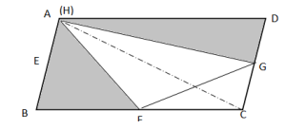
【方法二】如图所示，连接BH和CH，由于点E、F、G分别是平行四边形ABCD边上的中点，则三角形AEH和BEH面积相等，三角形BFH和CFH面积相等，三角形CGH和DGH面积相等，因此题目所求的阴影部分为平行四边形ABCD的一半。平行四边形ABCD的面积是54平方厘米，则阴影部分面积为27平方厘米。因此本题选A。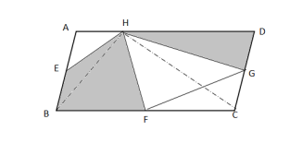
【来源】 2017年辽宁招警考试《行测》真题第77题

第78题
【知识点】 年龄问题
【答案】 A
【解析】 本题为年龄问题。数字的位数对调问题使用代入排除法更迅速。代入选项A，母亲年龄对调后为35，减去10，则儿子年龄为25岁，那么三年之后，母亲岁数为53+3=56岁，儿子年龄为25+3=28岁，正好母亲年龄是儿子的2倍，符合题意，因此本题选A。
【来源】 2017年辽宁招警考试《行测》真题第78题

第79题
【知识点】 相遇追及
【答案】 C
【解析】 本题为行程问题，根据甲乙两辆车的速度比”为2:3，赋值甲乙两车速度分别为2、3。由于乙比甲晚出发20分钟，可得乙出发时，甲已经行驶了20×2=40。根据追及公式，乙追上甲需要40/(3-2)=40分钟。乙车在8:30+20分+40分=9:30追上甲。因此本题选C。
解法二：
当乙车追上”甲车时，甲乙速度比”为2:3，则时间比是3:2（路程一定，速度与时间成反比），依次代入选项：
代入A选项，甲车行驶9:00-8:30=30分钟，乙车行驶9:00-8:50=10分钟，时间比为3:1，不合题意，排除；同理，排除B；
代入C选项，甲车行驶9:30-8:30=1小时，乙车行驶9:30-8:50=40分钟，时间比为3:2，符合题意。因此本题选C。
【来源】 2017年辽宁招警考试《行测》真题第79题,今日作业-数量5-行程问题第7题

第80题
【知识点】 工程方程类
【答案】 B
【解析】 本题为工程问题。甲、乙、丙生产桌子的效率分别为12、9、9，生产椅子的效率分别为13、12、15，根据效率差最高原则，故应该选甲全部生产书桌，丙全部生产椅子。甲生产桌子12×7=84张，丙生产椅子15×7=105张。乙就应该做一部分椅子，做一部分书桌。设乙生产书桌x天，则乙生产椅子（7-x）天，根据题意书桌数等于椅子数，有方程84+9x=105+12（7-x），解得x=5天。方程左右都是生产的最多的桌椅套数，因此最多可以生产桌椅84+9×5=84+45=129套。因此本题选B。
【来源】 2017年辽宁招警考试《行测》真题第80题

第81题
【知识点】 重构类
【答案】 B
【解析】 本题属于重构类，主要考查平面展开图（六面体）。
A项：两个“圆圈面”为相对面，在立体图形中不能同时出现，排除；
B项：满足题意，当选；
C项：两个“月牙面”为相对面，在立体图形中不能同时出现，排除；
D项：两个“月牙面”为相对面，在立体图形中不能同时出现，排除。
因此本题选B。
【来源】 2017年辽宁招警考试《行测》真题第81题

第82题
【知识点】 数量类
【答案】 D
【解析】 本题属于数量类，主要考查素数量。
题干图形中，元素的种类数依次为1、2、3、4，呈等差数列，应选择有5种元素的图形。
因此本题选D。

【来源】 2017年辽宁招警考试《行测》真题第82题

第83题
【知识点】 样式类
【答案】 B
【解析】 本题属于样式类，主要考查曲直性。
题干图形依次为：曲线图形，直线图形，曲线图形，直线图形，应该选择曲线图形。
因此本题选B。
注：对于本题图1，曲直图形属于“墙头草”图形，此题中被看作含曲线图形。

【来源】 6.19今日作业-判断推理第6题,09.11今日作业-判断推理第9题,02.13今日作业-判断推理第9题,2017年辽宁招警考试《行测》真题第83题,5.28今日作业-判断推理第9题

第84题
【知识点】 复合类（图形）
【答案】 D
【解析】 本题属于复合类，主要考查样式类和数一笔画。
题干图形均由外部圆形和内部直线组成，排除B项和C项；
题干图形均可用一笔画成，排除A项。
因此本题选D。
【来源】 2017年辽宁招警考试《行测》真题第84题

第85题
【知识点】 样式类
【答案】 A
【解析】 本题属于样式类，主要考查曲直性。
图①④⑤均由直线构成，图②③⑥均含有曲线。
因此本题选A。

【来源】 2017年辽宁招警考试《行测》真题第85题

第86题
【知识点】 单定义
【答案】 B
【解析】 本题属于单定义中的脉络型，主要考查“心理学”相关的效应定律。
超限效应是指：由于刺激过多、过强或作用时间过久，而引起的心理不耐烦或逆反。
A项：总是被埋怨体现出“所接受的刺激过多、作用时间过久”，赌气辞职属于“心理逆反”的表现，符合定义，排除。
B项：买彩票中大奖属于“刺激过强”，但是兴奋得一夜未眠，并未体现“心理不耐烦或逆反”，不符合定义，当选。
C项：多次受到领导批评体现出“所接受的刺激过多”，产生辞职的念头属于“心理逆反”的表现，符合定义，排除。
D项：连续加班一周非常疲惫，体现出“所接受的刺激、且作用时间过久”，因琐事与家人大吵属于“心理不耐烦”的表现，符合定义，排除。
因此本题选B。
【来源】 2017年辽宁招警考试《行测》真题第86题

第87题
【知识点】 多定义
【答案】 C
【解析】 本题属于多定义，主要考查“辨析型”中选是的题目。
调整性行政指导：行政相对方之间发生利害冲突而又协商不成，由行政机关出面调停以求达成妥协的行政指导。
助成性行政指导：行政机关为行政相对方出主意以保护和帮助行政相对方的利益。
A项：巴以冲突是两个国家之间的冲突，并非“行政相对方”，不属于调整性行政指导，排除。
B项：商会会长并非“行政机关”，不属于调整性行政指导，排除。
C项：两家公交公司因争线路发生冲突导致停运，属于“行政相对方之间发生利害冲突而又协商不成”，政府出面是“行政机关出面调停”，明确线路后恢复运营体现了“达成妥协”，属于调整性行政指导，当选。
D项：工商局责令乙公司停止使用该商标和该商标所有权，是执法行为，并非“行政指导”，不符合定义。
因此本题选C。
【来源】 2017年辽宁招警考试《行测》真题第87题

第88题
【知识点】 单定义
【答案】 A
【解析】 本题属于单定义中的脉络型，主要考查“医学”相关的知识。
焦虑性神经官能症主要表现为两种情况（或关系）：
（1）无根据（无固定目标）的惊慌和紧张
（2）紧张惊恐程度与现实情况很不相称。
A项：平时上课表现正常的小李，但遇到老师提问就说不出话来，体现出“紧张惊恐程度与现实情况很不相称”，符合定义。
B项：老李因查出肿瘤而惊恐，属于有固定目标的担心恐惧，并非“无根据的惊慌和紧张”，也并未体现“紧张惊恐程度与现实情况很不相称”，不符合定义，排除。
C项：小李非常担心加班没有回来的老公是因为最近发生了杀人案，属于有固定目标的担心恐惧，并非“无根据的惊慌和紧张”，不符合定义，排除。
D项：小孙因失恋而伤心，并非是“惊慌和紧张”，不满足（1）和（2）的属，不符合定义，排除。
因此本题选A。
【来源】 2017年辽宁招警考试《行测》真题第88题,2021年河北公务员考试《行测》真题第120题

第89题
【知识点】 多定义
【答案】 A
【解析】 本题属于多定义，主要考查“辨析型”中选是的题目。
犯罪中止：在犯罪结果发生之前，出于自己的意志自动中止犯罪或自动有效地防止犯罪结果发生。
犯罪未遂：已经着手实行犯罪，由于犯罪分子意志以外的原因而未得逞。
A项：“钱某在杀人之前打消了念头”，体现出“在犯罪结果发生之前，出于自己的意志自动中止犯罪或自动有效地防止犯罪结果发生”，属于犯罪中止，当选。
B项：“李某犯罪未能得逞”的原因是“老王因加班未归”，并未体现“出于自己的意志自动中止犯罪”，不属于犯罪中止，排除。
C项：“虽然孙某跑回宿舍准备把水倒掉”，但赵某已中毒死亡，犯罪结果已经发生，并非“在犯罪结果发生之前中止犯罪”，不属于犯罪中止，排除。
D项：“行窃未能得逞的原因”是“看到地上有血，因晕血而突然倒地”，并未体现“出于自己的意志自动中止犯罪”，不属于犯罪中止，排除。
因此本题选A。
【来源】 2017年辽宁招警考试《行测》真题第89题

第90题
【知识点】 单定义
【答案】 C
【解析】 本题属于单定义中的要件型，主要考查“原因”这一个要件。
社会方言形成的原因是：同一地域的社会成员是由于“不同的职业、社会地位、政治信仰、受教育程度”等因素所形成的语言差异。
A项：“贵族语言”是由于不同的社会地位所形成的，符合定义，排除。
B项：学生腔，是由于不同的受教育程度所形成的，符合定义，排除。
C项：客家管属于地域方言，是由于地区、地域原因所形成的，不符合定义，当选。
D项：“法律术语”，是由于不同的职业所形成的，符合定义，排除。
因此本题选C。
【来源】 2017年辽宁招警考试《行测》真题第90题

第91题
【知识点】 集合类
【答案】 B
【解析】 本题属于集合类，主要考查种属关系。
股票是投资方式的一种，二者属于种属关系。
A项：储蓄和债券均属于投资形式，属于并列关系，排除；
B项：债券按主体分包含政府债券、金融债券和公司债券，国债的债券的一种，属于种属关系，当选；
C项：上市公司和证券公司是从公司的性质和运营范畴两个维度去进行的分类，属于交叉关系，排除；
D项：证券包含股票、债券等，负债是指企业过去的交易或者事项形成的、预期会导致经济利益流出企业的现时义务。没有明显逻辑关系，排除。
因此本题选B。
【来源】 2017年辽宁招警考试《行测》真题第91题

第92题
【知识点】 映射类
【答案】 B
【解析】 本题属于映射类，主要考查对应关系。
端午节对应的活动是吃粽子，而且吃粽子为动词。
A项：元宵是名词，词性不符合，排除。
B项：中秋节对应的活动就是赏月，而且赏月也为动词，符合。
C项：重阳节对应的活动不是游湖，而是插茱萸或者敬老，排除。
D项：除夕对应的活动是守岁，也符合。对比BD两个选项，端午节和中秋节都是以节结尾，所以B更贴切。
因此本题选B。
【来源】 2017年辽宁招警考试《行测》真题第92题

第93题
【知识点】 映射类
【答案】 D
【解析】 本题属于映射类，主要考查公式的对应关系。
利率×本金=利息。
A项：图形不确定，面积公式不唯一，排除；
B项：压强×面积=压力，与题干顺序不一致，排除；
C项：电流×电压=功率，与题干顺序不一致，排除。
D项：密度×体积=质量，与题干顺序完全一致，当选。
因此本题选D。
【来源】 专项模考-判断（一）第25题,专项模考-判断（一）第25题,2017年辽宁招警考试《行测》真题第93题,专项模考-判断（一）第25题

第94题
【知识点】 映射类
【答案】 D
【解析】 本题属于映射类，主要考查因果对应关系。
寒冷可能导致穿衣，属于或然因果关系；
二级辨析：寒冷是形容词，穿衣是动词。
A项：停机可能需要充值话费，话费是名词，词性不对应，排除。
B项：应该是化妆可能会导致漂亮，词语顺序与题干相反，排除。
C项：生病可能导致住院，但生病是个动词，排除。
D项：饥饿可能会导致吃饭，属于或然因果关系；并且饥饿是形容词，后者为动词，当选。
因此本题选D。
【来源】 2017年辽宁招警考试《行测》真题第94题

第95题
【知识点】 语义类
【答案】 C
【解析】 本题属于语义类，主要考查近义关系。
七窍生烟形容气愤，属于近义关系。
A项：同流合污多指跟着坏人一起做坏事，并非腐败，排除；
B项：百口莫辩形容事情无法说清楚，并非复杂，排除；
C项：手舞足蹈形容高兴，属于近义关系，当选；
D项：鹏程万里比喻前程远大，并非遥远，排除。
因此本题选C。
【来源】 2014年浙江公务员考试《行测》真题（A卷）第85题,2014年浙江公务员考试《行测》真题（B卷）第78题,2017年辽宁招警考试《行测》真题第95题

第96题
【知识点】 论证类
【答案】 C
【解析】 本题属于论证类，主要考查共变论证。
论点：参加课外兴趣活动越多的孩子，学习成绩越好，建议家长、老师给孩子更多的时间去参加课外兴趣活动。
论据：无。
A项：孩子更能获得老师的关心与孩子的学习成绩无关，不能削弱，排除；
B项：该项解释了为什么参加课外兴趣活动越多的孩子学习成绩越好，是加强项，不能削弱，排除；
C项：该项说明是因为孩子成绩好所以会更多的参加课外活动，这与论点表述的是因为更多的参加课外活动所以学习成绩好的因果关系是相反的，是因果倒置，可以削弱，当选；
D项：占用了课后复习的时间与学习成绩的关系不明确，排除。
因此本题选C。
【来源】 2017年辽宁招警考试《行测》真题第96题

第97题
【知识点】 归纳推理
【答案】 A
【解析】 本题属于归纳推理，主要考查可以推出型。
A项：可以推出；通过文段的最后一句话“美联储对美元发放数量和利率的调整直接影响华尔街的走势，甚至全球经济”直接推出，当选；
B项：无中生有；“美联储是否是美国联邦政府的部门”题干并没有相应说明，排除；
C项：理解错误；“美国政府将税收以国债的形式抵押给美联储”在题干中是美国政府获得美元的前提，而非美联储发行美元的条件，排除；
D项：无中生有；“美联储是否是履行美国中央银行的职能”题干并没有相应说明，排除。
因此本题选A。
（备注说明：“题干”为王，不要“脑补”）
【来源】 2017年辽宁招警考试《行测》真题第97题

第98题
【知识点】 翻译推理
【答案】 D
【解析】 本题属于翻译推理，主要考查单句翻译。
翻译题干：（1）女生→已婚；
（2）有的已婚男生→出国经历；
（3）参加聚会的有未婚未出国的同学。
A选项为“有的女生没有出国旅行经历”、B选项为“有的女生有出国旅行经历”，然而在题干中并没有反映女生出国旅行的已知条件，需排除；C选项为所有的男生有出国旅行经历，题干中已知条件为“有的已婚男生有过出国旅行的经历”，然而“有的…”并不能推出“所有…”,需排除；D选项为“有的男生没有出国旅行经历”根据已知条件“所有女生都已婚”及“参加聚会的同学也有既未结婚也没有出国旅行经历的同学”可知，未婚的同学均为男生，所以可得“有些未婚男生没有出国旅行经历”，选项符合题干约束条件。
因此本题选D。
【来源】 2017年辽宁招警考试《行测》真题第98题

第99题
【知识点】 分析推理
【答案】 B
【解析】 本题属于分析推理，主要考查确定信息优先。
（2）（3）中均提到B，从中可得知B不是拨打电话、不是编写脚本的，只能是收取诈骗款的，再根据（5）可知，B是甲。如下表：
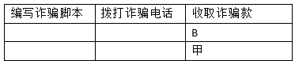
再根据（4）可知，乙不是A，那么乙只能是C，丙是A。再根据（1）可知，编写诈骗脚本的不是C，那么只能是A，则拨打诈骗电话的就是C。如下表：
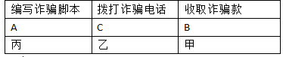
因此本题选B。
【来源】 2017年辽宁招警考试《行测》真题第99题

第100题
【知识点】 论证类
【答案】 B
【解析】 本题属于论证类，主要考查演绎论证。
论点：中国人注重此历法安排自己的饮食。
A项：无关选项。洋快餐抢占年轻人，与古代历法无关，排除；
B项：举例支持。年夜饭既体现了“历法”，也体现的“饮食”，支持了题干观点；
C项：无关选项。舶来品是外来品的意思，将外来品同化为上海人自己的味道，不是沿袭祖先的生活智慧，与古代历法无关，排除；
D项：无关选项。川菜在全国许多地方都受到当地人的喜欢，这是川菜美食的扩散，而非沿袭，与古代历法无关，排除。
因此本题选B。
【来源】 2017年辽宁招警考试《行测》真题第100题

第101题
【知识点】 基础增长率
【答案】 C
【解析】 本题为基础增长率问题。
定位第二段，金融机构境内住户人民币消费贷款余额250472亿元，增加60998亿元。
根据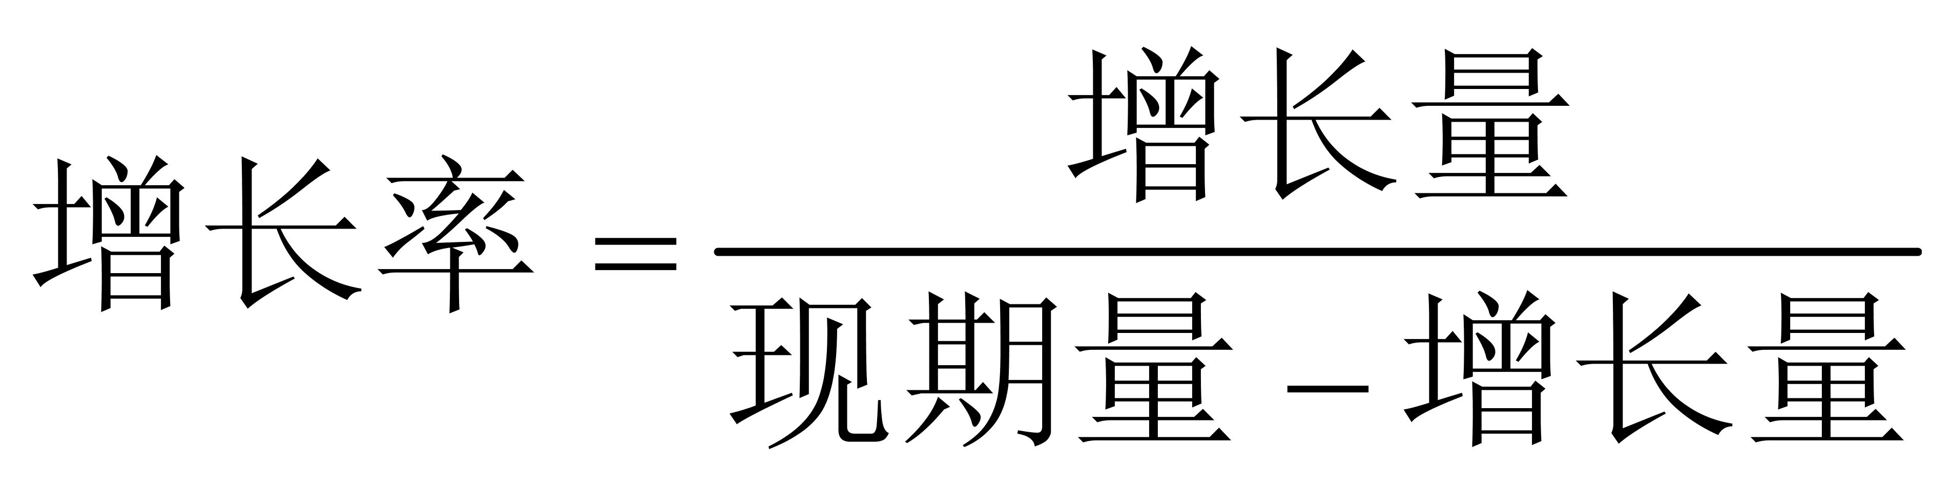，可得2016年金融机构境内住户人民币消费贷款的&quot;增长率”为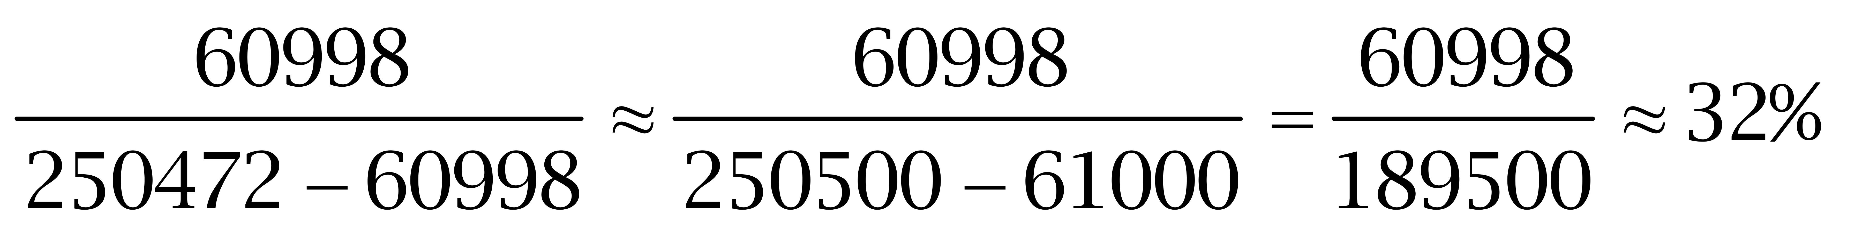。因此本题选C。

【来源】 2017年辽宁招警考试《行测》真题第101题

第102题
【知识点】 基础增长率
【答案】 C
【解析】 本题为基础增长率问题。
材料原文“短期消费贷款余额49313亿元，增加8347亿元；中长期消费贷款余额201159亿元，增加52651亿元”，则短期余额为49313-8347=40966，长期余额为201159-52651=148508，长期是短期的148508/40966≈3.6倍，则长期比短期多2.6倍，因此本题选C。

【来源】 6.12今日作业-资料分析第1题,09.04今日作业-资料分析第20题,01.15今日作业-资料分析第20题,2017年辽宁招警考试《行测》真题第102题,6.25今日作业-资料分析第20题,09.17今日作业-资料分析第19题

第103题
【知识点】 现期比重
【答案】 D
【解析】 本题为现期比重问题。
定位第三段，全年保险公司原保险保费收入30959亿元，支付各类赔款及给付10513亿元。
根据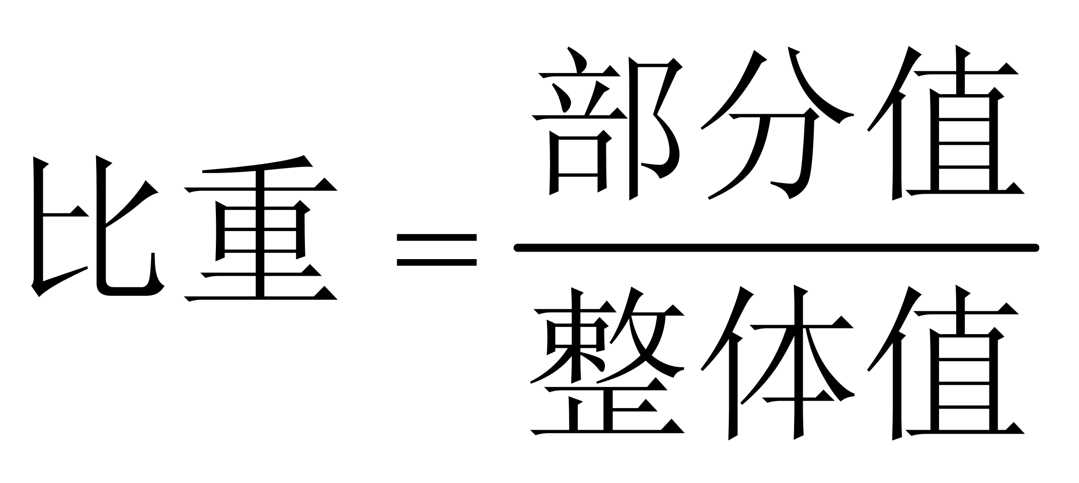，可得2016年各类赔款及给付&amp;amp;quot;占”原保险保费收入的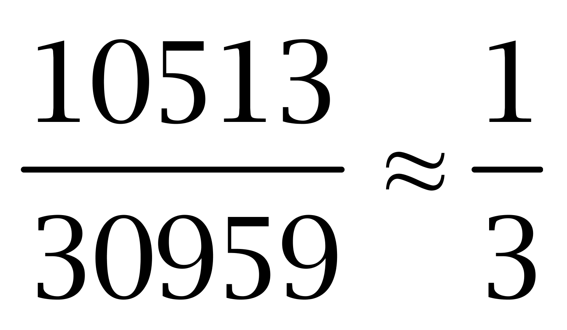。因此本题选D。

【来源】 2017年辽宁招警考试《行测》真题第103题

第104题
【知识点】 现期比值大小比较
【答案】 B
【解析】 本题为现期比值大小比较问题。
定位第三段，寿险、健康险和意外伤害险、财产险原保险保费收入依次为17442亿元、4792亿元、8725亿元，支付各类赔款及给付依次为4603亿元、1184亿元、4726亿元。
寿险的&amp;quot;收付比”为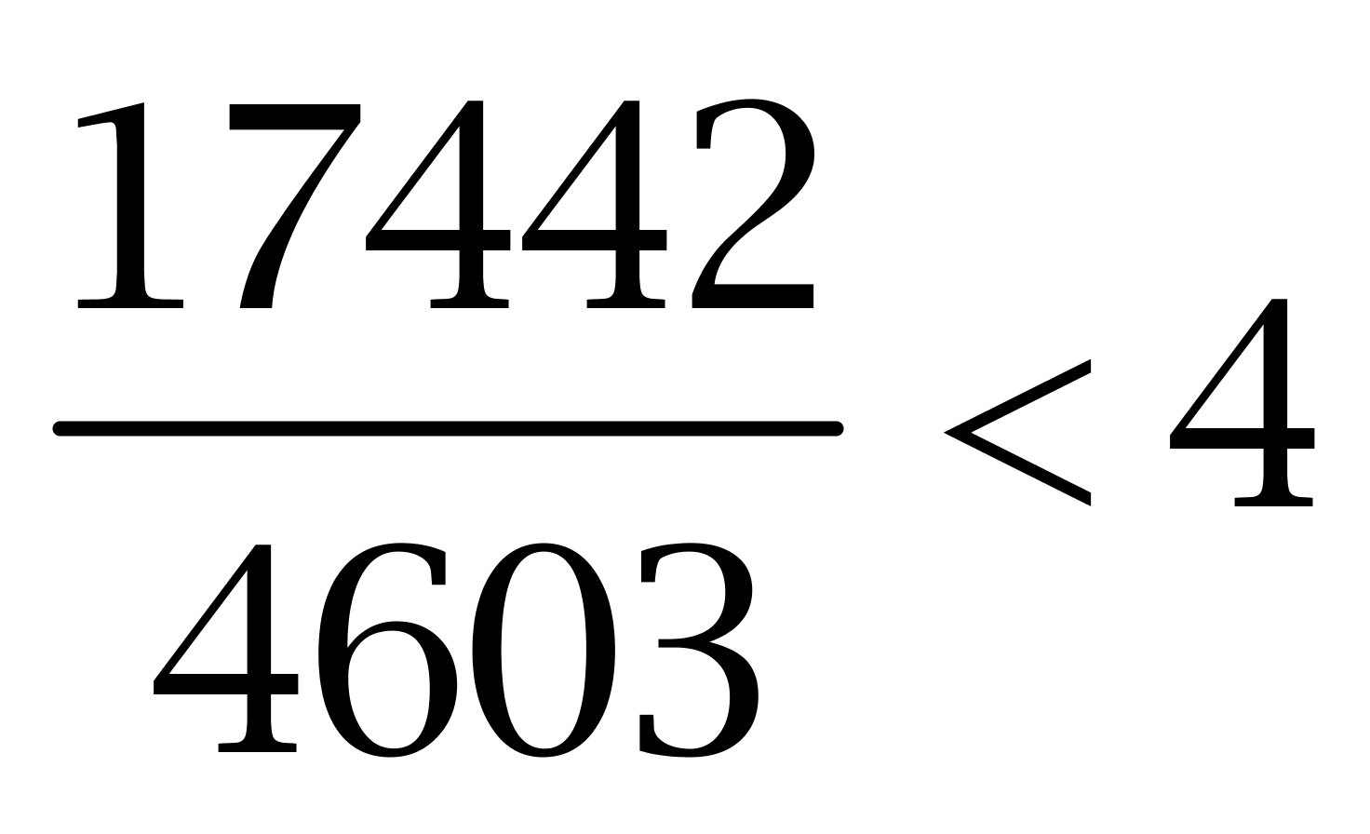，健康险和意外伤害险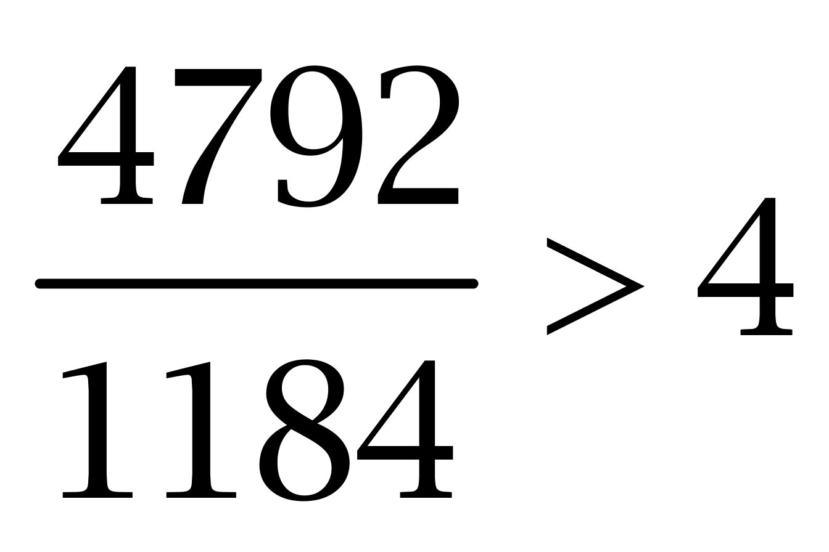，财产险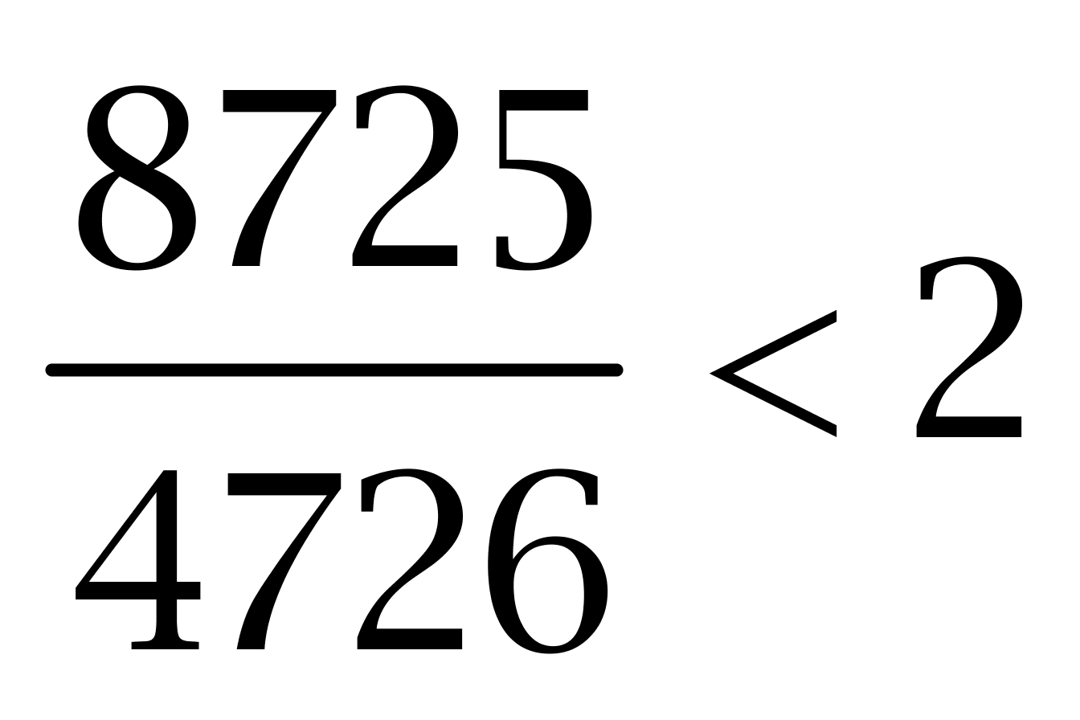，故&amp;quot;最高”的是健康险和意外伤害险。因此本题选B。

【来源】 2017年辽宁招警考试《行测》真题第104题

第105题
【知识点】 综合分析
【答案】 B
【解析】 本题为综合分析问题。A选项，定位第一段，2016年末贷款的增长率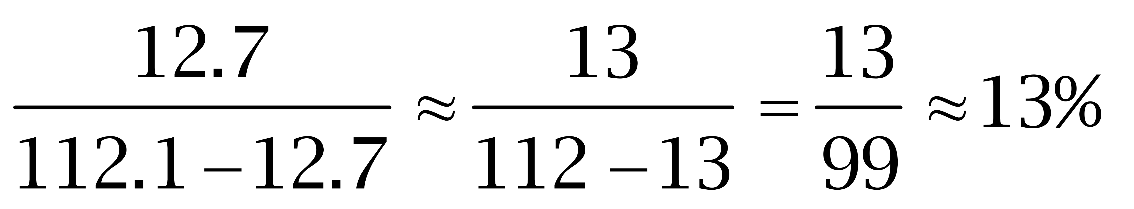，高于存款的增长率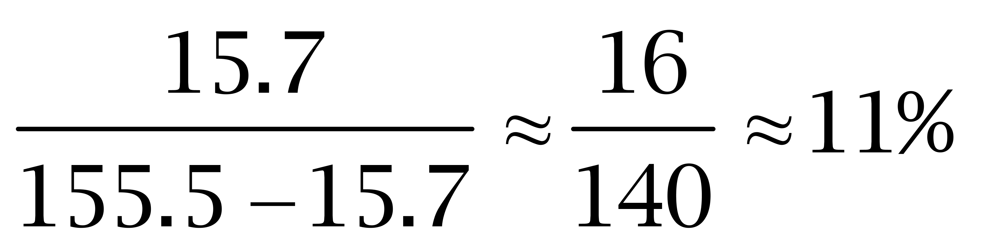，正确。
B选项，贷款的增长率高于存款（A选项），错误。
C选项，定位第一段，2016年末贷款余额（112.1万亿元）低于存款余额（155.5万亿元），正确。
D选项，定位第一段，2016年初贷款余额112.1-12.7=99.4万亿元，低于存款余额155.5-15.7=139.8万亿元，正确。
因此本题选B。
【来源】 2017年辽宁招警考试《行测》真题第105题

第106题
【知识点】 基期量计算
【答案】 A
【解析】 本题为基期量计算问题。定位第一、二段，2016年1~7月份，新能源发电量增长19.2%，高于规模以上工业发电量增速17.2个百分点；风力发电1209.5亿千瓦时，占规模以上工业发电量的3.74%。
根据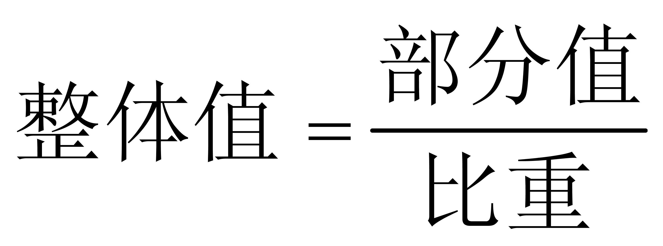，可知2016年1~7月规模以上工业发电量为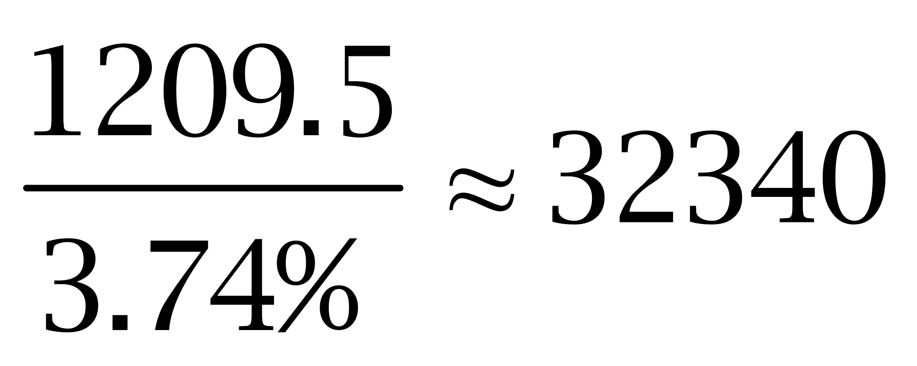亿千瓦时，同比增速为19.2%-17.2%=2%。
根据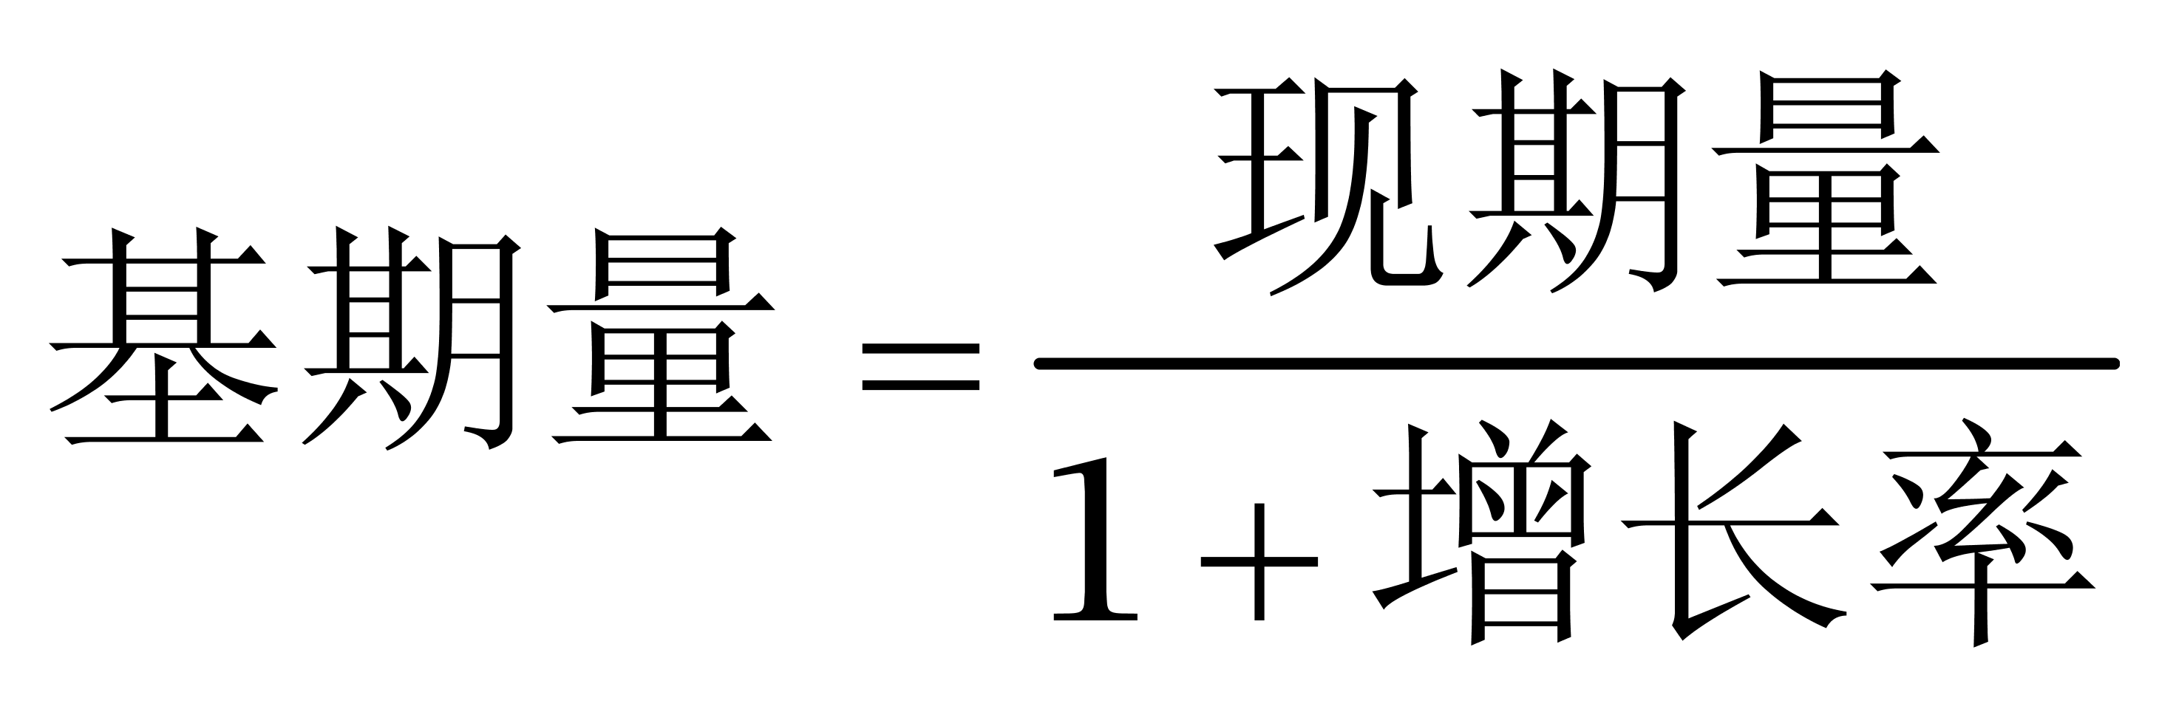，可得&amp;quot;2015年1~7月”规模以上工业发电量为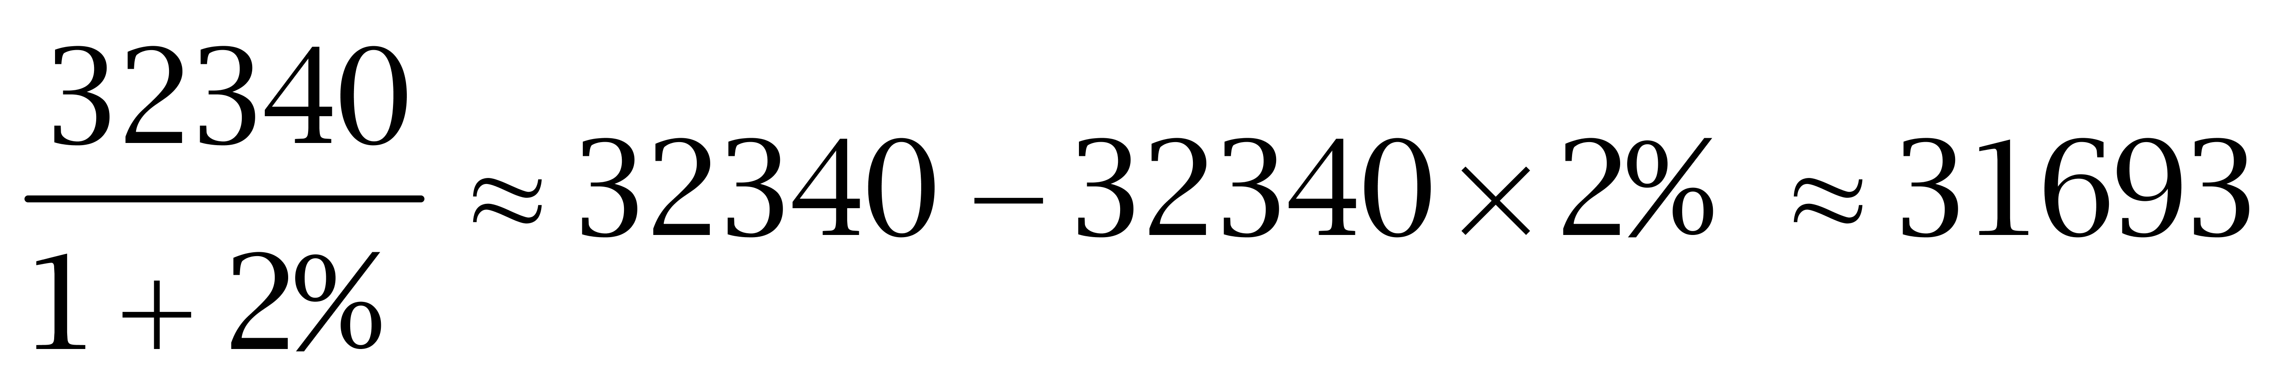亿千瓦时。因此本题选A。
【来源】 2017年辽宁招警考试《行测》真题第106题

第107题
【知识点】 增长量大小比较
【答案】 A
【解析】 本题为增长量大小比较问题。定位第二段，1~7月份，风力发电量1209.5亿千瓦时，同比增长14.8%；核能发电量1115.2亿千瓦时，增长24.5%；太阳能发电量206.9亿千瓦时，增长27.5%；生物质发电量190.7亿千瓦时，增长10.3%。利用增长量比较技巧，核能发电量现期量与增长率的乘积（1115.2×24.5%）大于风力（1209.5×14.8%）、太阳能（206.9×27.5%）、生物质发电量（190.7×10.3%），故核能发电量&amp;quot;增长量”同比&amp;quot;最多”。因此本题选A。
【来源】 2017年辽宁招警考试《行测》真题第107题,【长线班】资料5-计算相关3第5题

第108题
【知识点】 现期比重
【答案】 A
【解析】 本题为现期比重问题。定位第一、二段，2016年1~7月份，风力发电1209.5亿千瓦时，占规模以上工业发电量的3.74%。根据，可知2016年1~7月规模以上工业发电量为亿千瓦时，定位饼状图，2016年1~7月常规发电占规模以上工业发电量的比重为91.20%，根据部分值=整体值×比重，可知2016年1~7月常规发电量为32340×91.2%≈32400×90%=29160亿千瓦时。因此本题选A。
【来源】 2017年辽宁招警考试《行测》真题第108题

第109题
【知识点】 基础增长量
【答案】 C
【解析】 本题为基础增长量问题。
定位第一、二段，2016年1~7月份，新能源发电量增长19.2%，高于规模以上工业发电量增速17.2个百分点；风力发电1209.5亿千瓦时，占规模以上工业发电量的3.74%。
根据，可知2016年1~7月规模以上工业发电量为亿千瓦时，定位第一段，2016年1~7月份，新能源发电量增长19.2%，占规模以上发电量的比重为8.8%，规模以上工业发电量为32340亿千瓦时。
根据部分值=整体值×比重，可知2016年1~7月份新能源发电量为32340×8.8%≈2846亿千瓦时。
由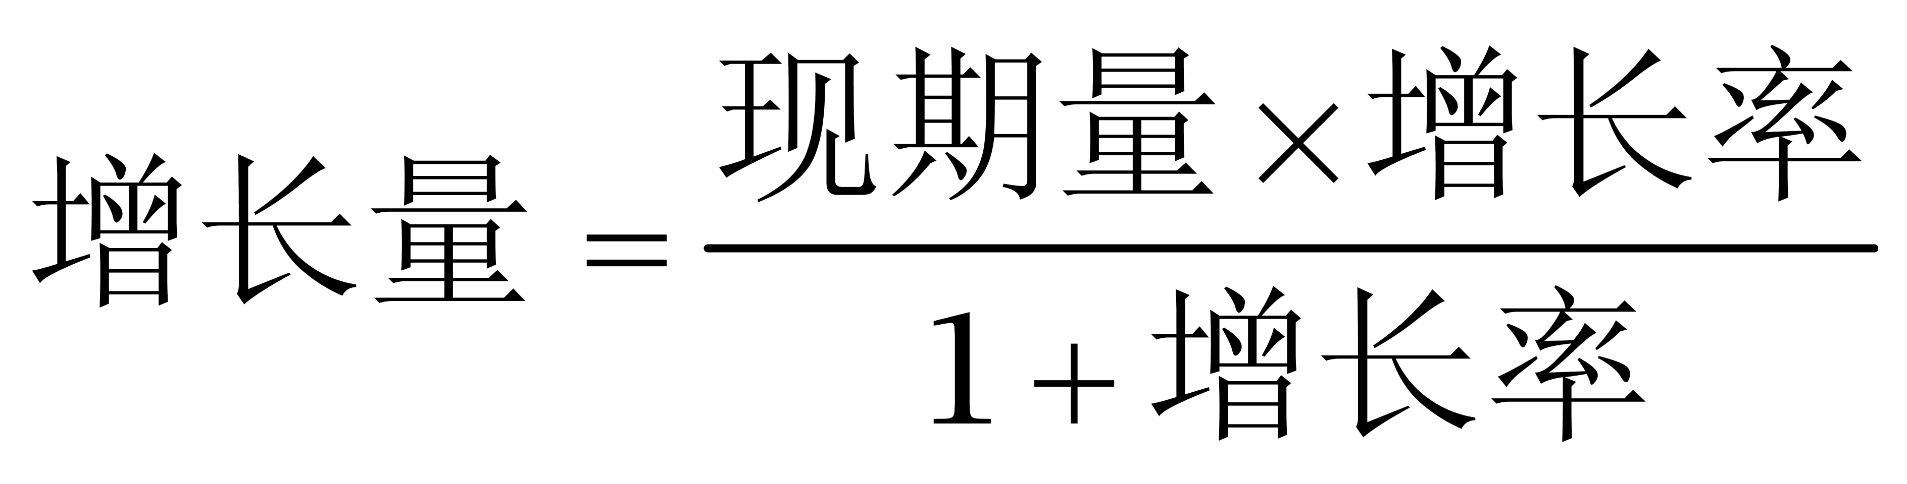，可得新能源发电量&amp;amp;quot;增长”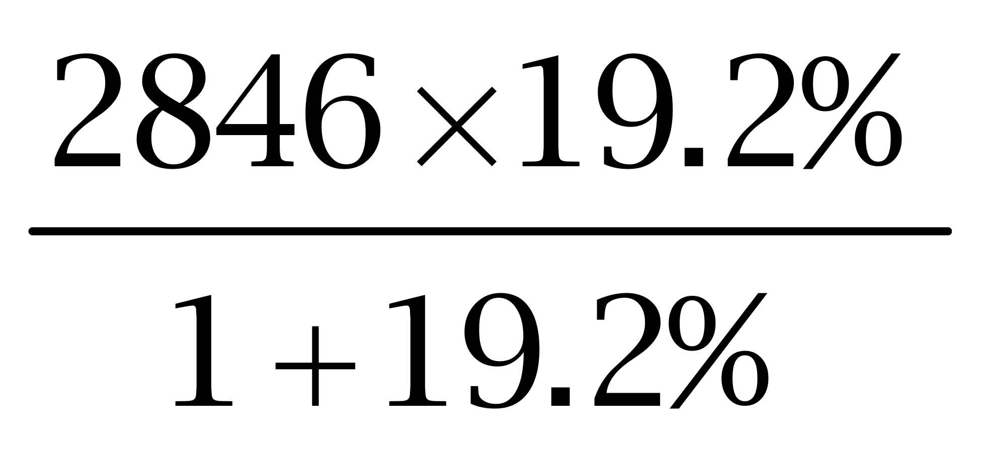，略小于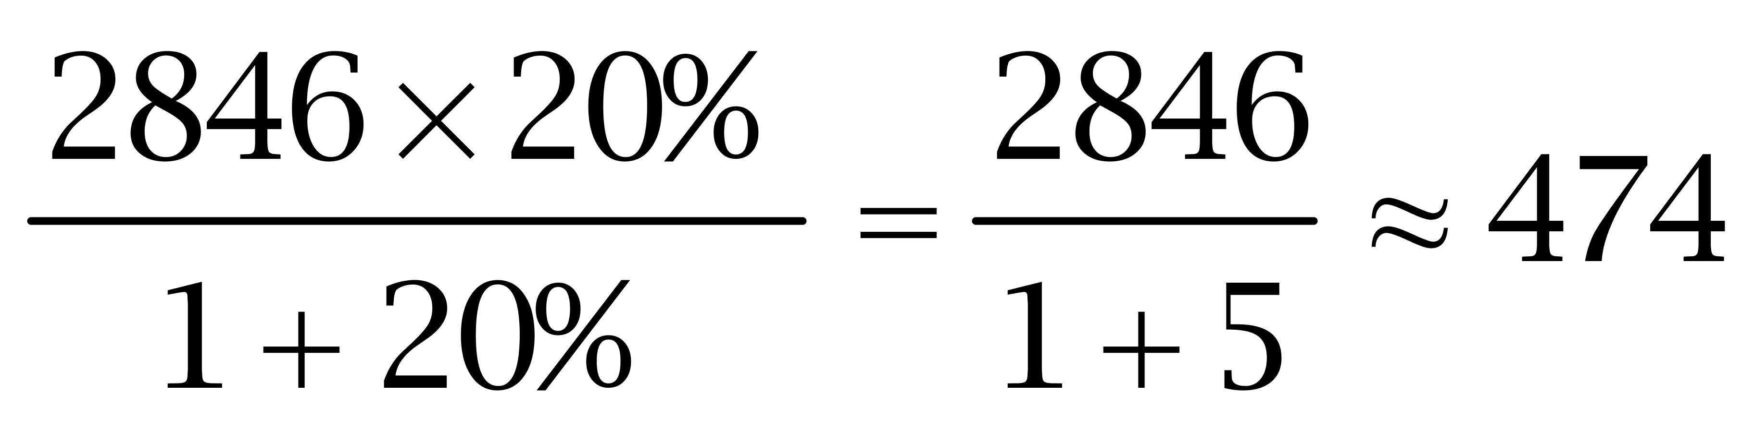亿千瓦时（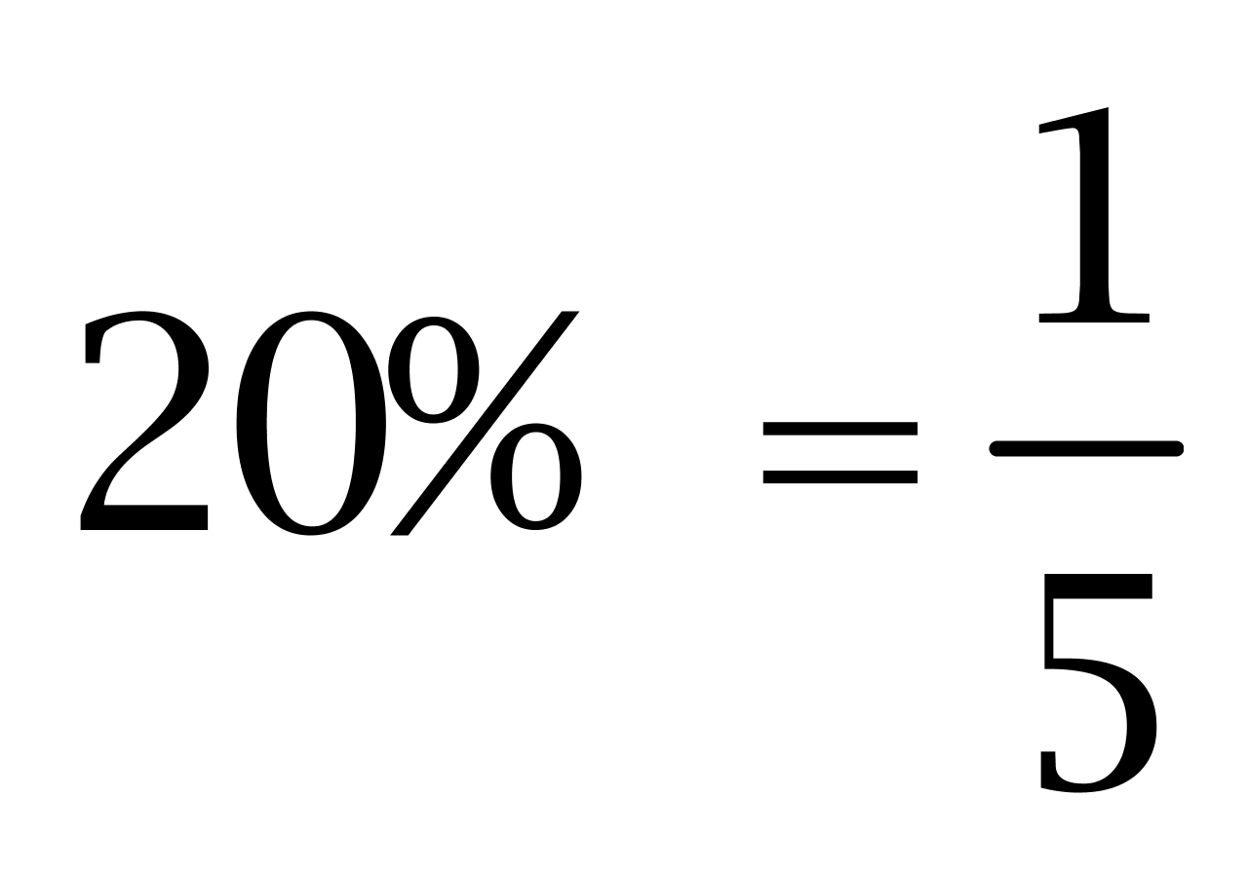）。因此本题选C。

【来源】 6.14今日作业-资料分析第3题,09.06今日作业-资料分析第15题,01.17今日作业-资料分析第15题,2017年辽宁招警考试《行测》真题第109题,6.27今日作业-资料分析第15题,09.19今日作业-资料分析第18题

第110题
【知识点】 综合分析
【答案】 D
【解析】 本题为综合分析问题。A选项，新能源发电量增长19.2%，高于全部发电量增速17.2个百分点，说明新能源发电量增速大于全部发电量增速，比重上升，A错误；B选项，7月份新能源发电量同比增长19.9%，2016年1-7月份，新能源发电量增长19.2%，根据混合增长率口诀，则2016年1-6月份增速一定低于19.2%，错误；C选项，垃圾焚烧发电量122.8亿千瓦时，增长17.8%。则增量为122.8×17.8%/(1+17.8%)=18.6亿千瓦时，错误；D选项，2016年全部发电量为1209.5/3.74%=32340亿千瓦时，则增量为32340×2%/(1+2%)=32340/51=634，正确。因此本题选D。
【来源】 2017年辽宁招警考试《行测》真题第110题

第111题
【知识点】 基础增长量
【答案】 A
【解析】 本题为基础增长量问题。
定位表格&amp;quot;俄罗斯”所在行，中国对俄罗斯出口2466亿元，比上年增长14.2%。
根据，可知2016年中国对俄罗斯货物出口额&amp;quot;增长”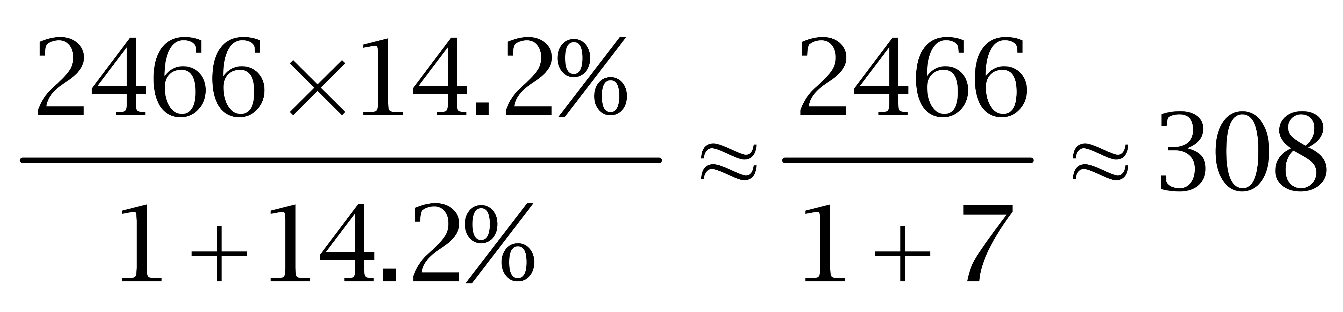亿元（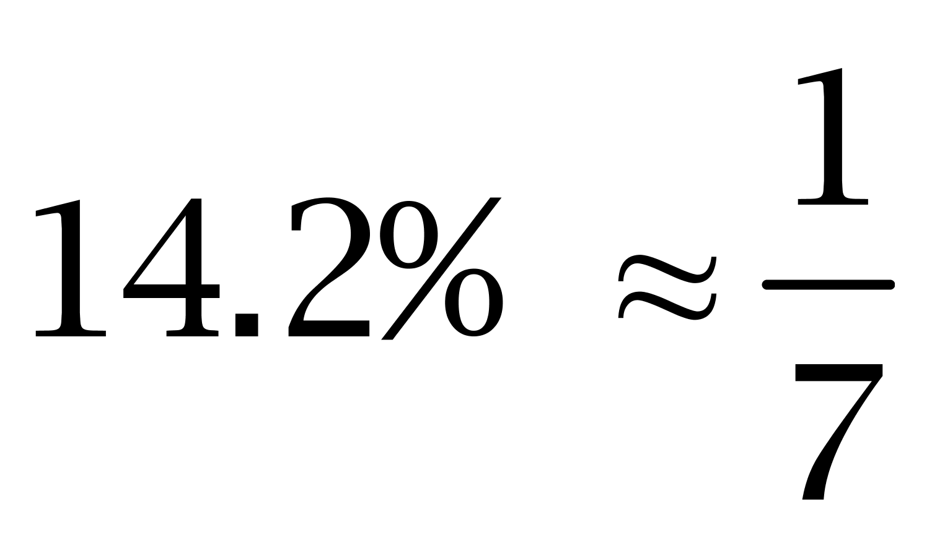）。因此本题选A。

【来源】 6.14今日作业-资料分析第4题,09.06今日作业-资料分析第14题,01.17今日作业-资料分析第14题,2017年辽宁招警考试《行测》真题第111题,6.27今日作业-资料分析第14题,09.19今日作业-资料分析第19题

第112题
【知识点】 两期比重大小比较
【答案】 D
【解析】 本题为两期比重大小比较问题。只需要比较出口额和进出口总额的增长率即可，出口额增长率大于进出口总额的增长率（-0.9%），比重上升：欧盟、美国、日本、印度和俄罗斯，一共5个，因此本题选D。
【来源】 2017年辽宁招警考试《行测》真题第112题

第113题
【知识点】 基期量计算
【答案】 A
【解析】 本题为基期量计算问题。
9626/(1+8.4%)=8880亿元，因此本题选A。
【来源】 2017年辽宁招警考试《行测》真题第113题

第114题
【知识点】 增长量大小比较
【答案】 D
【解析】 本题为增长量大小比较问题。
拉动增长率的定义是：部分的增长量÷总体的基期量。总体基期量是定值，拉动最明显的就是增长量最大的，所以本题就是找增长量最大选项。只需要看现期量和增长率即可，如果现期量和增长率同大，则增长量也大；如果现期量和增长率一大一小，则看两者的乘积，在增长率差不多的情况下，通常乘积大则增长量也大。四个选项的现期量和增长率分别是1107亿元，39.2%；9626亿元，8.4%；2128亿元，3.1%；12978亿元；7.4%，D选项的“现期量×增长率”最大，因此本题选D。

【来源】 2017年辽宁招警考试《行测》真题第114题

第115题
【知识点】 基础增长率
【答案】 B
【解析】 本题为基础增长率问题。
材料原文“货物进出口差额（出口减进口）33523亿元，比上年减少3308亿元”，则增长率=3308/(33523+3308)=9%，因此本题选B。

【来源】 2017年辽宁招警考试《行测》真题第115题

第116题
【知识点】 现期比重
【答案】 B
【解析】 本题为现期比重问题。根据文字“2016年末，全国规模以上中小工业企业（以下简称“中小企业”）37.0万户”和饼图，可知中小型企业占总体户数的比重为83.3%+14.2%=97.5%，于是大型企业户数为37/97.5%×2.5%≈0.95，因此本题选B。
【来源】 2017年辽宁招警考试《行测》真题第116题

第117题
【知识点】 增长量大小比较
【答案】 B
【解析】 本题为增长量大小比较问题。
由题意，增长量比较的问题，只需要看现期量和增长率即可，如果现期量和增长率同大，则增长量也大；如果现期量和增长率一大一小，则看两者的乘积，在增长率差不多的情况下，通常乘积大则增长量也大。东部、中部和西部地区中小企业户数分别为21.4万户、8.5万户、5.0万户，同比分别增长0.8%、5.8%和6.6%。而21.4×0.8%=0.17、8.5×5.8%=0.49、5.0×6.6%=0.33，所以由小到大，依次为东部、西部、中部，因此本题选B。

【来源】 2017年辽宁招警考试《行测》真题第117题

第118题
【知识点】 增长量大小比较
【答案】 A
【解析】 本题为增长量大小比较问题。
根据图表，2013年的利润增长量为3.8-3.4=0.4；2014年的利润增长量为4.0-3.8=0.2；2015年的利润增长量为4.1-4.0=0.1；2016年的利润增长量为4.3-4.1=0.2，因此本题选A。

【来源】 2017年辽宁招警考试《行测》真题第118题

第119题
【知识点】 直接读数比较
【答案】 B
【解析】 本题为直接读数比较问题。
可以从柱状图中直接查找，2012年的利润增速为14.1%；2013年的利润增速为15.8%；2015年的利润增速为4.2%；2016年的利润增速为6.2%。因此本题选B。
【来源】 2017年辽宁招警考试《行测》真题第119题

第120题
【知识点】 基期比重
【答案】 A
【解析】 本题为基期比重问题。
根据基期比重公式，可以列出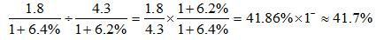，因此本题选A。

【来源】 2017年辽宁招警考试《行测》真题第120题

